REPUBLIQUE DU SENEGAL

Université Cheikh Anta Diop de Dakar

Faculté des sciences et Techniques

Département mathématiques-Informatique
Section Informatique

Mémoire présenté pour l’obtention du diplôme de
Master en informatique
Spécialité : Systèmes d’information Répartis
Par
Mbacke MBAYE
Sur le sujet
Analyse et Déploiement d'un Système d'Information Hospitalier (SIH) Intégré au Cloud

Présenté et soutenu par | Professeur encadreur
Mbacke MBAYE | Dr. Ndiouma BAME

….

Résumé
Table des matières
…



Introduction

Introduction générale comme titre du chapitre !
Le Sénégal, comme de nombreux pays africains, connaît ces dernières années d'importantes avancées technologiques dans divers secteurs, grâce aux progrès de l'informatique et du numérique. Le secteur de la santé n'échappe pas à cette tendance. Pour les établissements de santé sénégalais, la gestion fiable et efficiente de l'information est un enjeu majeur pour leur fonctionnement quotidien. Chaque professionnel du secteur médical est amené à collecter, traiter et restituer des informations sur les patients. Tout le processus métier tourne autour de la donnée et de sa circulation.

Or l'homme commet naturellement des erreurs. Il est donc indispensable de s'appuyer sur des systèmes d’information (SI) capables de gérer ces informations de façon automatisée et sécurisée. Les hôpitaux et cliniques sénégalais ont ainsi besoin de SI performants pour coordonner les parcours de soins des patients, gérer les données administratives et financières, les stocks de médicaments, etc. Cependant, développer et maintenir de tels SI en interne représente un investissement lourd en ressources humaines et matérielles.

C'est dans ce contexte que s'inscrit le présent mémoire, qui vise à étudier et mettre en place un système d'information hospitalier (SIH) accessible en tant que service depuis le cloud. Ce SIH prendrait la forme d'un progiciel de gestion intégré (PGI), avec plusieurs modules couvrant les principaux besoins : dossiers patients, rendez-vous, hospitalisations, gestion des stocks, facturation... L'objectif est de fournir un SIH "clé en main" aux établissements de santé sénégalais par abonnement, sans qu'ils aient à gérer d'infrastructure technologique en interne.
Ce mémoire sera structuré en quatre parties principales :
- Dans un premier temps, nous présenterons le contexte de l'étude en décrivant les enjeux des systèmes d'information dans le secteur de la santé au Sénégal. Nous exposerons également les objectifs visés par le système d'information hospitalier que nous souhaitons mettre en place.
- La deuxième partie sera consacrée à une analyse détaillée des différents besoins fonctionnels et non-fonctionnels pour le système d'information hospitalier cible. Nous identifierons les exigences des utilisateurs et les fonctionnalités attendues.
- Nous aborderons ensuite dans une troisième partie la conception technique de la solution en choisissant une architecture adaptée aux besoins. Nous définirons également l'architecture logicielle et la conception détaillée des composants.
- Enfin, la dernière partie sera dédiée à la mise en œuvre concrète de la solution en développant, testant et déployant le système dans un environnement cloud. Nous validerons le bon fonctionnement de l'ensemble avant de conclure.



- : Présentations générales

Ce chapitre sera consacré au sujet sur lequel se porte le travail présenté dans ce document, à la méthode de développement utilisée pour mener le projet, à la présentation du contexte et de la problématique liée à la gestion de l'information dans les établissements de santé au Sénégal. Nous exposerons les difficultés rencontrées actuellement par les hôpitaux et cliniques en matière de systèmes d'information, ainsi que les besoins non couverts. Cette analyse contextualisée permettra de mieux cerner les enjeux spécifiques pour la conception du système d'information hospitalier visé.

Présentation du sujet
Ce chapitre introductif a pour but de présenter le sujet de ce mémoire.
Nous commencerons par définir les concepts clés nécessaires à la compréhension du sujet traité.
Nous poursuivrons en exposant la problématique liée à ce sujet d'étude. Cela permettra de saisir les enjeux traités.
Enfin, nous préciserons les objectifs visés par ce travail de recherche.
L'objectif de ce chapitre est de fournir un cadre contextuel et sémantique pour appréhender le sujet développé dans ce mémoire. Les chapitres suivants permettront d'approfondir les différents aspects de notre étude.

Définitions de concepts et contexte du sujet

La notion de système d’information hospitalier (SIH)
Il existe plusieurs définitions du SIH dont celle de Gérard PONÇON qui le définit comme suit "Le système d'information hospitalier est inséré dans l'organisation "hôpital" en perpétuelle évolution; il est capable, selon des règles et modes opératoires prédéfinis, d'acquérir des données, de les évaluer, de les traiter par des outils informatiques ou organisationnels, de distribuer des informations contenant une forte valeur ajoutée à tous les partenaires internes ou externes de l'établissement, collaborant à une œuvre commune orientée vers un but spécifique, à savoir la prise en charge d'un patient et le rétablissement de celui-ci" (PONÇON, 2000 ) . De cette définition, nous pouvons tirer qu’un SIH est la solution de production, d’échange et de partage des informations de gestion, financières, techniques et médicales dans un établissement hospitalier. Le SIH est une solution modulaire composée de plusieurs applications métiers intégrées fonctionnant autour d’un référentiel unique et où les informations sur les patients constituent la base de données centrale. Prenant en charge les processus de gestion selon la technique du Workflow depuis l’admission jusqu’à la sortie en passant par les spécialités du plateau technique, le SIH prend en charge les informations identificatrices, administratives et financières du patient véhiculé à travers un identifiant unique.
Les établissements visés sont typiquement :
- Les hôpitaux,
- Les cliniques,
- Les centres de radiologie,
- Les centres d'analyses,
- Les centres de soins,
- Les cabinets médicaux.

Définition des concepts métiers
Avant de parler des structures sanitaires, nous allons parler d’abord du système sanitaire. Un système sanitaire est défini comme "toutes les activités, officielles ou non, qui portent sur les services de santé, mis à la disposition d'une population, et sur l'utilisation de ces services par la population" (OMS).
Une structure de santé est un établissement de santé public ou privé qui dispose des moyens humains (médical, paramédical, administratif, etc.) et des moyens matériels où sont dispensées les activités d’un système sanitaire.
Il existe plusieurs concepts métiers liés aux structures sanitaires. Nous définissons ci-après certains parmi eux que nous jugeons très importants pour la suite du document.
- Patient : C’est celui autour de qui est centrée toute l’activité des autres acteurs ;
- Les professionnels de santé : médecins, dentistes, pharmaciens, etc.
- Prestation : Une prestation est un service rendu par un personnel de soin à un patient ;
- Dossier médical : dossier dans lequel sont retracées toutes les prestations concernant le patient ;
- Dossier médico-administratif : Dossier contenant toutes les informations administratives du patient ;
- Hospitalisation : C’est l’admission du patient dans une structure sanitaire ;
- Les professionnels paramédicaux : kinésithérapeutes, infirmières, pédicures, podologues, orthophonistes, orthoptistes, ergothérapeutes, etc.
- Plateau technique : L'ensemble des installations et équipements biomédicaux, techniques et informatiques permettant au personnel de soin de réaliser les prestations ;
- Les fournisseurs de biens médicaux : audioprothésiste, oculariste, opticien-lunetier, orthopédiste-orthésiste, orthoprothésiste, etc.
- Personnel de soin : Toute personne qui peut intervenir dans le processus de soins : professionnels de santé, professions paramédicales, etc.
- Données sensibles : toutes les données à caractère personnel relatives aux opinions ou activités à la santé ;
- Données dans le domaine de la santé : toute information concernant l'état physique et mental d'une personne concernée, y compris les données génétiques.

Les objectifs d’un SIH
Les SIH visent principalement l’amélioration de la qualité de soin en passant par l’amélioration de la communication, la réduction des délais d’attente, l’aide à la prise de décision. Ils cherchent aussi à maîtriser les coûts par la réduction des durées de séjours des patients, la réduction des tâches administratives, la diminution du personnel.

Les modules du SIH
Dans le cas de ce projet, le SIH est un système modulaire composé de huit (8) modules (figure 1) :
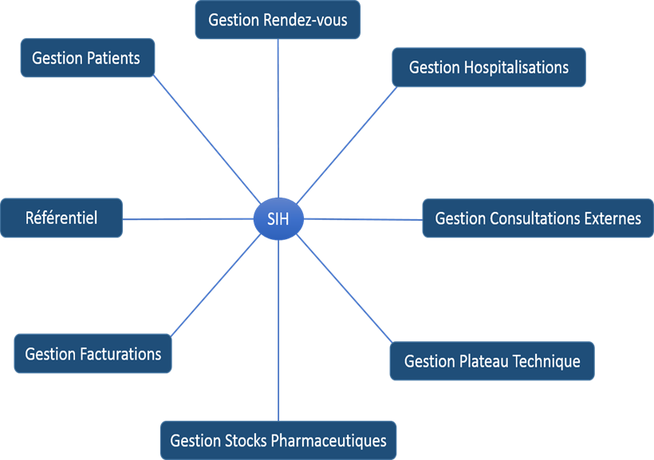
Figure 1 : Les différents modules du SIH
- Référentiel :
Ayant un rôle central, le référentiel est l’ossature normative de tout le système. Ce module a trois déclinaisons correspondant à trois sous- modules :
  - La prise en charge des codifications générales caractérisant la gestion hospitalière ;
  - La prise en charge des éléments tarifaires associés aux actes aux fins de facturation automatique ; les éléments de paramétrage technique de sécurité, d’habilitation, de traçabilité et d’ergonomie.
- Gestion des patients :
Ce module est utilisé par tous les autres modules du système d'information hospitalier et se base sur l’identification des patients par l’attribution d’un index à chaque patient se présentant à l’hôpital pour une prestation souhaitée.
- Gestion des rendez-vous :
Tout comme le module gestion des patients, ce module est aussi utilisé par tous les autres modules du SIH. Il permet de suivre l’ensemble des rendez-vous dans la structure sanitaire.
- Gestion des hospitalisations :
Ce module permet de suivre l’hospitalisation d’un patient dès son entrée à l’hôpital jusqu’à la sortie, en tenant compte des transferts inter services, des autorisations de sortie et des différentes prescriptions et demandes effectuées par les médecins traitants.
- Gestion des consultations externes :
Ce module est utilisé pour les consultations des patients venant d’une autre structure sanitaire.
- Gestion du plateau technique :
La gestion du plateau technique peut être subdivisée en trois (3) autres sous modules qui sont :
  - La gestion des laboratoires ;
  - La gestion de l’imagerie médicale ;
  - La gestion des blocs opératoires.
- Gestion des stocks pharmaceutiques :
La gestion des stocks pharmaceutiques est un module destiné à gérer les articles spécifiques tels que les médicaments, les réactifs, etc. depuis le cycle d’achat jusqu’à la tenue des stocks en pharmacie et au réapprovisionnement.
- Gestion de de la facturation des prestations :
Ce module permet de collectionner, centraliser, valoriser automatiquement les prestations et les consommations des patients et l’élaboration des factures.

Le Cloud
Le cloud computing, ou "informatique en nuage", désigne un mode d'accès à des ressources informatiques distantes par internet. Il permet aux utilisateurs d'utiliser des services numériques sans avoir à gérer l'infrastructure sous-jacente.
Les ressources, qu'il s'agisse de puissance de calcul, de stockage ou d'applications logicielles, sont mutualisées dans des data centers et accessibles à la demande. Le client paie uniquement ce qu'il consomme réellement.
On distingue classiquement trois grands types de services cloud : les infrastructures (IaaS), les plateformes (PaaS) et les logiciels (SaaS). Le client a un contrôle croissant sur la pile technologique de bas en haut.
Parmi les avantages, le cloud apporte flexibilité et évolutivité, en permettant d'ajuster les ressources selon les besoins, ainsi qu'une plus grande résilience grâce à la redondance des infrastructures.
Le cloud privé permet de bénéficier de cette souplesse sur une infrastructure dédiée. Le cloud hybride combine cloud privé et public pour plus de flexibilité.
La sécurité et la gouvernance des données constituent les principaux enjeux, d'où l'importance du choix d'un prestataire fiable qui garantit la confidentialité et la conformité juridique.
Le cloud computing transforme profondément le métier de l'informatique, en libérant du poids de la gestion des infrastructures pour se concentrer sur la valeur ajoutée.
Adopté massivement par les entreprises, le cloud ouvre la voie à de nouveaux usages et modèles économiques digitalisés. Il constitue une rupture stratégique vers plus d'agilité.

SaaS
Le SaaS ou logiciel en tant que service désigne un modèle d'exploitation des logiciels dans le cloud. Les applications sont hébergées et gérées de manière centralisée par un éditeur tiers.
L'accès se fait via un simple navigateur web ou une application mobile, sans installation locale. Le client paye un abonnement pour utiliser le service, sans avoir à gérer les serveurs ou les mises à jour.
Les applications SaaS sont multi-locataires : les ressources sont mutualisées entre tous les clients mais de façon logiquement séparée. L'évolutivité est élevée.
Les services peuvent être très configurables ou au contraire standardisés. Ils favorisent le travail collaboratif et l'accès via différents appareils.
Le SaaS libère le client des contraintes techniques et le fait bénéficier automatiquement des dernières innovations. C'est un modèle en plein essor.

Le contexte du sujet
Le secteur de la santé au Sénégal fait face à des défis croissants liés à la saturation des structures, aux difficultés d'accès aux soins ou encore à la pénurie de personnel qualifié. Dans ce contexte, les établissements de santé, qu'il s'agisse d'hôpitaux, de cliniques ou de cabinets médicaux, éprouvent le besoin de s'appuyer sur des systèmes d'information (SI) performants.
On observe ainsi depuis plusieurs années une demande croissante d'informatisation du secteur de la santé au Sénégal. Les SI hospitaliers représentent un atout crucial pour améliorer la prise en charge des patients, optimiser les ressources et moderniser la gestion des établissements.
Cependant, le déploiement de tels SI complexes nécessite des investissements lourds que beaucoup de structures peinent à assumer. C'est pourquoi nous souhaitons proposer une solution innovante basée sur le cloud et le modèle SaaS.
L'objectif est de fournir un système d'information hospitalier complet et accessible à la demande pour les établissements de santé sénégalais. Hébergé sur une infrastructure cloud mutualisée, ce SIH "as a service" permettrait une plus grande agilité sans les contraintes de déploiement sur site.
Nous visons ainsi à répondre aux enjeux de transformation numérique du secteur de la santé au Sénégal, en exploitant les possibilités offertes par le cloud computing et le SaaS.

Problématique
De nombreux établissements de santé au Sénégal fonctionnent encore de manière artisanale, avec des dossiers papiers et une gestion manuelle des informations sur les patients. Cette situation engendre des problèmes majeurs :
- Perte de temps et erreurs liées à la manipulation des dossiers physiques, qui doivent être transportés entre chaque service.
- Manque de traçabilité et risque de perte d'informations critiques sur la prise en charge des patients.
- Cloisonnement des services et des professionnels de santé, dû à la difficulté de partager les données patients.
- Incapacité d'avoir une vision globale de l'état de santé du patient et de son parcours de soins.
- Surcoûts et retard dans les prises en charge, liés aux défaillances de coordination.
- Inefficience et gaspillage des ressources humaines dans les tâches administratives.
Ce manque d'intégration des informations médicales nuit à la qualité des soins, à la sécurité des patients, et à la performance globale des établissements. Il apparaît donc indispensable de mettre en place des systèmes d'information hospitaliers (SIH) capables de centraliser et coordonner tous les flux d'informations.

Les objectifs
Au vu des principaux problèmes identifiés dans les structures sanitaires, la tâche qui nous est assignée est d’étudier leur fonctionnement en ayant un niveau d’abstraction permettant de mettre en place un service cloud fournissant un système d’information hospitalier utilisable pour n’importe quelle structure sanitaire souhaitant ce service auprès de l’entreprise. Une fois cette phase d’étude effectuée, il s'agira de mettre en place :
- Le socle de base commun à tous les modules ;
- Le module référentiel ;
- Le module gestion des patients ;
- Le module gestion des rendez-vous.
Après avoir défini le sujet, nous allons parler de la méthode de développement utilisée dans le cadre du projet.

Définition de la méthode de développement
A déplacer au chapitre suivant !
Avec l'évolution des méthodes de développement logiciel, l'adoption d'un processus structuré et contrôlé est indispensable pour mener à bien un projet informatique. Le choix de cette méthode dépend de l'environnement spécifique du projet.
Dans notre cas, il s'agit de mettre en place un système d'information hospitalier composé de plusieurs modules intégrés. L'équipe se limite à une seule personne endossant tous les rôles. La taille du projet est importante, avec 8 modules à étudier, analyser, concevoir, développer, tester et déployer.
Le client est fortement impliqué, avec des revues hebdomadaires pour valider les fonctionnalités et potentiellement ajuster les exigences. L'entreprise suit une organisation agile basée sur des démonstrations et planifications régulières.
Compte tenu de cet environnement, nous avons opté pour une approche mixte s'inspirant de Scrum et de l'Extreme Programming (XP). Les sprints Scrum sont raccourcis et combinés à des pratiques XP comme les tests unitaires systématiques.
Après un bref rappel des grands principes de l'agilité, nous détaillerons le fonctionnement de Scrum et XP, ainsi que leur adaptation dans le cadre de notre projet de SIH. L'objectif est de tirer parti des forces de chaque méthode pour répondre au mieux à notre contexte spécifique.

La méthode Scrum
L'approche agile est une démarche itérative et incrémentale menée de façon collaborative avec un minimum de formalisme. Elle implique fortement le client et l'équipe, afin de répondre au mieux à ses attentes dans des délais courts.
Les méthodes agiles reposent sur des valeurs communes :
- La primauté de l'équipe et de la communication sur les outils et procédures. Une équipe soudée et polyvalente est préférable à des experts isolés.
- La priorité est donnée à un logiciel opérationnel plutôt qu'à une documentation exhaustive. Celle-ci reste un moyen de communication.
- La collaboration continue avec le client prime sur la simple négociation contractuelle initiale. Le client participe activement au suivi du projet.
- La flexibilité et l'adaptation au changement sont préférées à un carcan rigide. Le projet doit pouvoir évoluer en fonction des retours du client.
L'agilité modifie donc en profondeur la gestion de projet en favorisant l'adaptation, la communication, la collaboration, au détriment du formalisme. Elle nécessite un état d'esprit et une organisation très différente des approches traditionnelles.

La méthode Scrum
La méthode Scrum (figure 2) est une méthode agile, créée en 2002, dont le nom est un terme emprunté au rugby qui signifie "la mêlée" (NEUMANN, 2016). Elle s'appuie sur le découpage du projet en itérations encore nommées "sprints". Un sprint peut avoir une durée qui varie généralement entre deux semaines et un mois. Avant chaque sprint, les tâches sont estimées en temps et en complexité à l'aide de certaines pratiques comme le "planning poker", une manière ludique de chiffrer la complexité des tâches ou évolutions à l'aide de cartes à l'instar du célèbre jeu dont le nom est repris. Ces estimations permettent à la fois de planifier les livraisons, mais aussi d'estimer le coût de ces tâches auprès du client. Les fonctionnalités (encore appelées "user stories") qui font l'objet d'un sprint constituent le "sprint backlog" du produit éventuellement livrable à la fin du sprint.
La méthode Scrum est aussi caractérisée par une "mêlée" quotidienne, encore appelée "morning" ou "stand-up", dans laquelle les collaborateurs indiquent tour à tour les tâches qu'ils ont effectuées la veille, les difficultés rencontrées et enfin ce sur quoi ils vont poursuivre leur travail le jour suivant. Cela permet d'évaluer l'avancement du projet, de mobiliser des ressources là où cela est le plus nécessaire, mais aussi de venir en aide aux collaborateurs rencontrant des difficultés lorsque celles-ci ont déjà été rencontrées auparavant par d'autres membres de l'équipe.
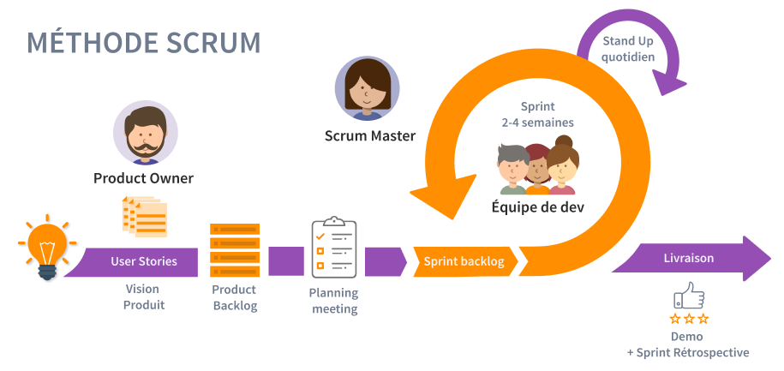
Figure 2 : Vue globale de la méthode Scrum (NEUMANN, 2016)
La méthode Scrum définit trois (3) rôles (Schwaber & Sutherland, 2013) pour un projet :
- Le product owner : il s'agit du représentant officiel du client au sein d'un projet Scrum. Il est l'interlocuteur principal du Scrum Master et des membres de l'équipe. Il définit les besoins du produit et rédige les spécifications. Il peut se faire aider de responsables fonctionnels pour la rédaction des spécifications. Il est également chargé de définir et prioriser les users stories pour chaque sprint ;
- Le scrum master : il s'agit d'une personne chargée de veiller à la mise en application de la méthode et au respect de ses objectifs. Il ne s'agit pas d'un chef de projet, mais d'une personne chargée de lever les obstacles éventuels qui empêcherait l'avancement de l'équipe et du projet pendant les différents sprints ;
- L'équipe ("team members") : ce sont les personnes chargées de la réalisation du sprint et d'un produit utilisable en fin de sprint. Il peut s'agir de développeurs, architectes, personnes chargées de faire des tests fonctionnels, etc.

La méthode XP
XP (voir figure 3) est une méthode d’agile. Elle vise principalement la réduction des coûts de change. Elle met l’accent sur la revue de code, sur les tests, la conception continue, la simplicité, la traduction des besoins en métaphores pour faciliter la communication. XP propose un ensemble de pratiques organisées autour des principes tirés de (Tremblay, 2007) que sont :
- Le client (maîtrise d'ouvrage) pilote lui-même le projet, et ce de très près grâce à des cycles itératifs extrêmement courts (1 ou 2 semaines) ;
- L'équipe livre très tôt dans le projet une première version du logiciel, et les livraisons de nouvelles versions s'enchaînent ensuite à un rythme soutenu pour obtenir un feedback maximal sur l'avancement des développements ;
- L'équipe s'organise elle-même pour atteindre ses objectifs, en favorisant une collaboration maximale entre ses membres ;
- L'équipe met en place des tests automatiques pour toutes les fonctionnalités qu'elle développe, ce qui garantit au produit un niveau de robustesse très élevé.
- L’équipe s’organise pour une amélioration continue de la qualité du code sans en modifier le comportement (commentaire du code, respect des standards, etc.).
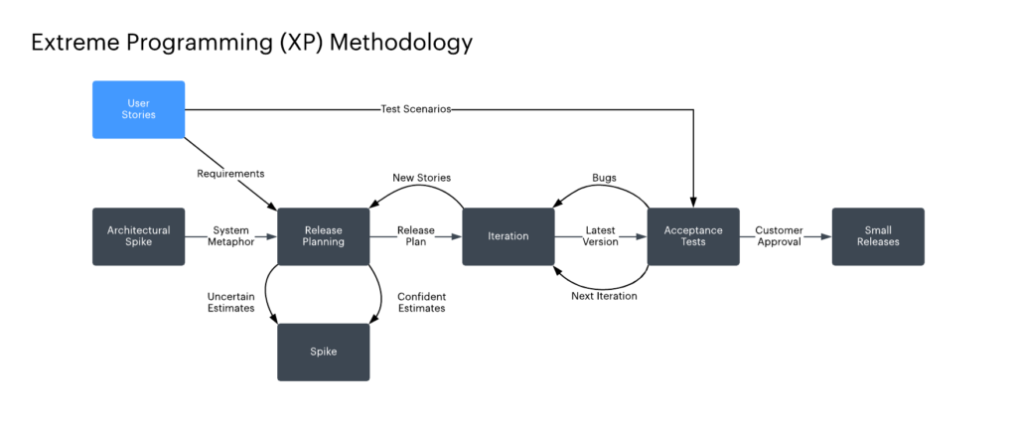
Figure 3 : Cycle de XP – Wikipédia

Définition de notre méthode de développement
Après avoir présenté les éléments de notre méthode mixte, nous détaillons dans cette section leur utilisation effective. Le backlog de produit représente l’ensemble des modules du système d’information à mettre en place. Pour nous, le backlog du sprint représente quant à lui l’ensemble des tâches du module à réaliser dans le sprint. Les mêlées ou "STAND UP" quant à elles, sont organisées deux fois chaque semaine comme cité dans l’environnement du projet et la durée d’un sprint, en tenant compte de la taille d’un module et la taille de l’équipe, est passée de maximum 4 semaines à maximum 6 semaines. En effet, chaque module traité durant un sprint fera l’objet d’une analyse, d’une conception, d’une phase de codage alignée aux tests unitaires de chaque fonctionnalité développée comme préconisé dans les bonnes pratiques issues de la méthode XP et guidé par le fonctionnement de l’entreprise. En d’autres termes, il s’agira d’utiliser Scrum pour principalement la gestion du projet et XP pour les activités de développement. Durant le sprint 0, commun à tous les modules nous avons fait :
- Une analyse et spécification des besoins non fonctionnels et fonctionnels ;
- Une conception architecturale de tout le système ;
- Une conception architecturale pour chaque module du système ;
- Un choix des technologies à utiliser.
- Une validation avec le client et avec le responsable des projets.
En termes de formalisme, UML (Unified Modeling Language) du français langage de modélisation unifié est utilisé dans le cadre de ce projet. UML se définit comme un langage de modélisation graphique et textuel destiné à comprendre et décrire des besoins, spécifier et documenter des systèmes, esquisser des architectures logicielles, concevoir des solutions et communiquer des points de vue et non une méthode (Roques, 2006). UML est devenu une norme OMG (Object Management Group) en fin 1997 (Gabay & Gabay, 2008).
Sa version 2.5 est composée de 14 diagrammes (cf. figure 4) classés en trois (3) grandes catégories : les diagrammes structurels (diagramme de classes, diagramme d’objets, diagramme de packages, diagramme de composants, diagramme de structure composite, diagramme de déploiement et diagramme de profils), les diagrammes d’interaction (diagramme de séquence, diagramme de collaboration, diagramme d’interaction et diagramme de temps) et les diagrammes comportementaux (diagramme de cas d’utilisation, diagramme d’activités et diagramme d’état-transition). Nous allons présenter les diagrammes utilisés dans le cadre du projet.
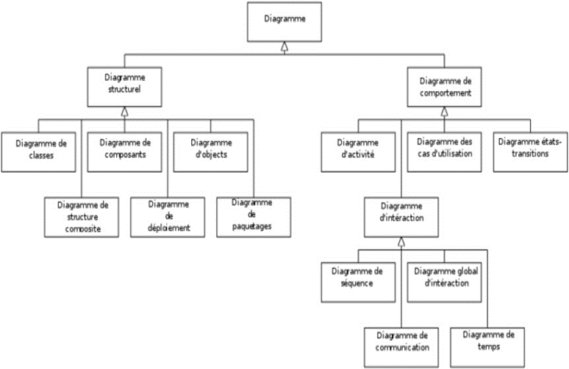
Figure 4 : Les diagrammes d'UML
Les diagrammes d’UML utilisés dans le cadre de ce projet sont les suivants :
- Diagramme de cas d’utilisation
Les cas d’utilisation constituent un moyen de recueillir et de décrire les besoins des acteurs du système. Ils peuvent être aussi utilisés ensuite comme moyen d’organisation du développement du logiciel, notamment pour la structuration et le déroulement des tests du logiciel. Un diagramme de cas d’utilisation permet d’avoir une représentation graphique des cas d’utilisation.
- Diagramme de séquence
L’objectif du diagramme de séquence est de représenter les interactions entre objets en indiquant la chronologie des échanges. Cette représentation peut se réaliser par cas d’utilisation en considérant les différents scénarios associés.
- Diagramme de classe
Le diagramme de classes est considéré comme le plus important de la modélisation orientée objet, il est le seul obligatoire lors d'une telle modélisation. Il permet de fournir une représentation abstraite des objets du système qui vont interagir pour réaliser les cas d'utilisation.
- Diagramme de paquetage
Un diagramme de paquetage est un diagramme de structure qui montre les paquetages et, éventuellement, les relations entre eux.
- Diagramme de déploiement
Le diagramme de déploiement décrit la disposition physique des ressources matérielles qui composent le système et montre la répartition des composants sur ces matériels.
- Diagramme d’activité
Le diagramme d’activité concerne le comportement interne des opérations ou des cas d’utilisation. Cependant le comportement visé ici s’applique aux flots de contrôle et aux flots de données propres à un ensemble d’activités et non plus relativement à une seule classe.

Conclusion du chapitre
Ce premier chapitre a présenté le sujet de mémoire qui porte sur la mise en place d’un service cloud fournissant un système d’information hospitalier et la méthode de développement utilisée dans le cadre du projet. Dans le chapitre suivant nous passons à l’analyse et spécifications des besoins identifiés du projet.


- : Analyse et spécification des besoins

L'étape cruciale de l'analyse et de la spécification des besoins constitue un pilier essentiel dans tout processus de développement logiciel. Ces phases visent à garantir la conception appropriée du système d'information, en alignement avec les exigences du client. Elles se focalisent sur la formulation exhaustive des besoins, qu'ils soient fonctionnels ou non fonctionnels, inhérents au projet. Ce chapitre se subdivise en deux sections distinctes : la première dédiée à l'examen des besoins non fonctionnels, tandis que la seconde se concentre sur l'analyse des besoins fonctionnels.
Les acteurs ?
Commencer par les besoins fonctionnels !

Analyse des besoins non fonctionnels
Les exigences techniques, également dénommées besoins non fonctionnels, constituent des éléments cruciaux définissant la qualité d'un produit. Dans le cadre de ce projet, ces exigences sont classifiées et exposées de la manière suivante :
- Performances :
  - Montée en charge : Étant donné que le futur système sera basé sur le cloud, la gestion efficace de la montée en charge est impérative. Il doit être en mesure de traiter un volume important de requêtes simultanées sans impact notable sur ses performances.
  - Répartition de charges : Le système doit pouvoir supporter plusieurs instances du système d'information et distribuer les charges de manière à maintenir une communication fluide avec l'instance présentant la charge la plus faible.
  - Haute disponibilité et tolérance aux pannes : Le système doit rester disponible même lorsqu'il est sollicité au-delà de ses capacités habituelles, garantissant un accès quasi-continu à ses fonctionnalités et données.
- Maintenance :
  - La maintenance du système doit être facilitée.
- Sécurité :
  - Disponibilité : Les services et informations doivent être accessibles aux personnes autorisées au moment opportun.
  - Intégrité : Les données doivent demeurer conformes aux attentes, préservées de toute altération fortuite, illicite ou malveillante.
  - Confidentialité : Seules les personnes autorisées peuvent accéder aux informations qui leur sont destinées, avec une prévention stricte contre tout accès indésirable.
  - Traçabilité (ou "Preuve") : Il est impératif de garantir la traçabilité des accès et tentatives d'accès, avec conservation et exploitation des traces.
  - Authentification : L'identification des utilisateurs est fondamentale pour gérer les accès aux ressources du système et maintenir la confiance dans les relations d'échange.
  - Non-répudiation et imputation : Aucun utilisateur ne doit pouvoir contester ses opérations autorisées, et aucun tiers ne doit pouvoir usurper les actions d'un autre utilisateur.
- Portabilité : Le système doit fonctionner indépendamment du système d'exploitation sur lequel il est déployé.
- Interopérabilité : Le système doit être capable de communiquer et d'échanger des données avec d'autres applications.
- Accès via le cloud sous forme de service (SaaS) : Le système sera intégralement basé sur le cloud, adoptant la forme de service (SaaS).
- Respect de la législation sur les données personnelles (République du Sénégal, 2008).

Analyse des besoins fonctionnels
Une application naît de la nécessité première de satisfaire les impératifs fonctionnels inhérents à une entreprise. Au sein de notre processus de développement, cette phase revêt la forme d'une exploration minutieuse des besoins fonctionnels, employant pour ce faire un formalisme élaboré tel que l'UML et le BPMN. L'objectif sous-jacent est de dévoiler le mécanisme opérationnel du système, de délimiter avec précision le champ d'action du projet et de distinguer les entités métier essentielles qui le composent. En somme, cette étape fondamentale éclaire la voie vers une compréhension approfondie du fonctionnement du système, jetant ainsi les bases nécessaires à une conception rigoureuse et orientée vers la réalisation des objectifs fixés.

Le modèle BPMN
BPMN est une notation graphique standardisée pour la modélisation des processus métier. Elle est utilisée pour décrire les activités, les événements et les flux de données qui composent un processus métier.
Le modèle BPMN ci-joint représente le parcours du patient au sein d'un hôpital. Il commence par l'admission du patient, puis comprend les étapes suivantes :
- Examen médical
- Tests de diagnostic
- Traitement
- Sortie
Le modèle est bien structuré et facile à comprendre. Il utilise une variété d'éléments BPMN pour représenter les différentes étapes du processus. Par exemple, les activités sont représentées par des rectangles, les événements sont représentés par des cercles et les flux de données sont représentés par des lignes.
Le parcours du patient au sein d'un hôpital peut être divisé en quatre scénarios principaux :
- L'admission du patient
Le premier scénario commence par l'admission du patient à l'hôpital. Le patient fournit ses informations personnelles et médicales, et le personnel de l'hôpital l'enregistre.
- L'examen médical
Une fois admis, le patient subit un examen médical. Cet examen est effectué par un médecin ou un autre professionnel de la santé. Il permet au médecin d'évaluer l'état du patient et de déterminer les tests de diagnostic nécessaires.
- Le bureau de facturation
Il génère une facture pour les soins prodigués au patient, le patient peut payer la facture par différents moyens, tels que par chèque, par carte bancaire ou par prélèvement automatique.
- Le bureau caisse central
Le personnel du bureau caisse central enregistre le paiement dans le système de caisse. Le personnel du bureau caisse central transmet le paiement au bureau caisse principal
- Le bureau caisse principal
Le personnel du bureau caisse principal valide les encaissements effectués dans le système par le caissier central
- Les tests de diagnostic
Si nécessaire, le patient subit des tests de diagnostic. Ces tests peuvent inclure des analyses de sang, des radiographies ou des examens d'imagerie. Les résultats des tests sont utilisés par le médecin pour établir un diagnostic.
- Le traitement
Une fois le diagnostic établi, le patient reçoit un traitement. Le traitement peut être médical, chirurgical ou ambulatoire. Il est conçu pour soulager les symptômes du patient et le guérir de sa maladie.
- La sortie
Une fois le traitement terminé, le patient est autorisé à quitter l'hôpital. Le patient reçoit des instructions sur les soins post-traitement et les rendez-vous de suivi.
Chacun de ces scénarios peut être subdivisé en étapes plus spécifiques. Par exemple, l'examen médical peut inclure des étapes telles que la prise de la tension artérielle, la prise de température et l'examen des yeux. Les tests de diagnostic peuvent inclure des étapes telles que la collecte d'échantillons de sang, la réalisation de radiographies et l'interprétation des résultats. Le traitement peut inclure des étapes telles que la prescription de médicaments, la réalisation d'interventions chirurgicales et la fourniture de rééducation.
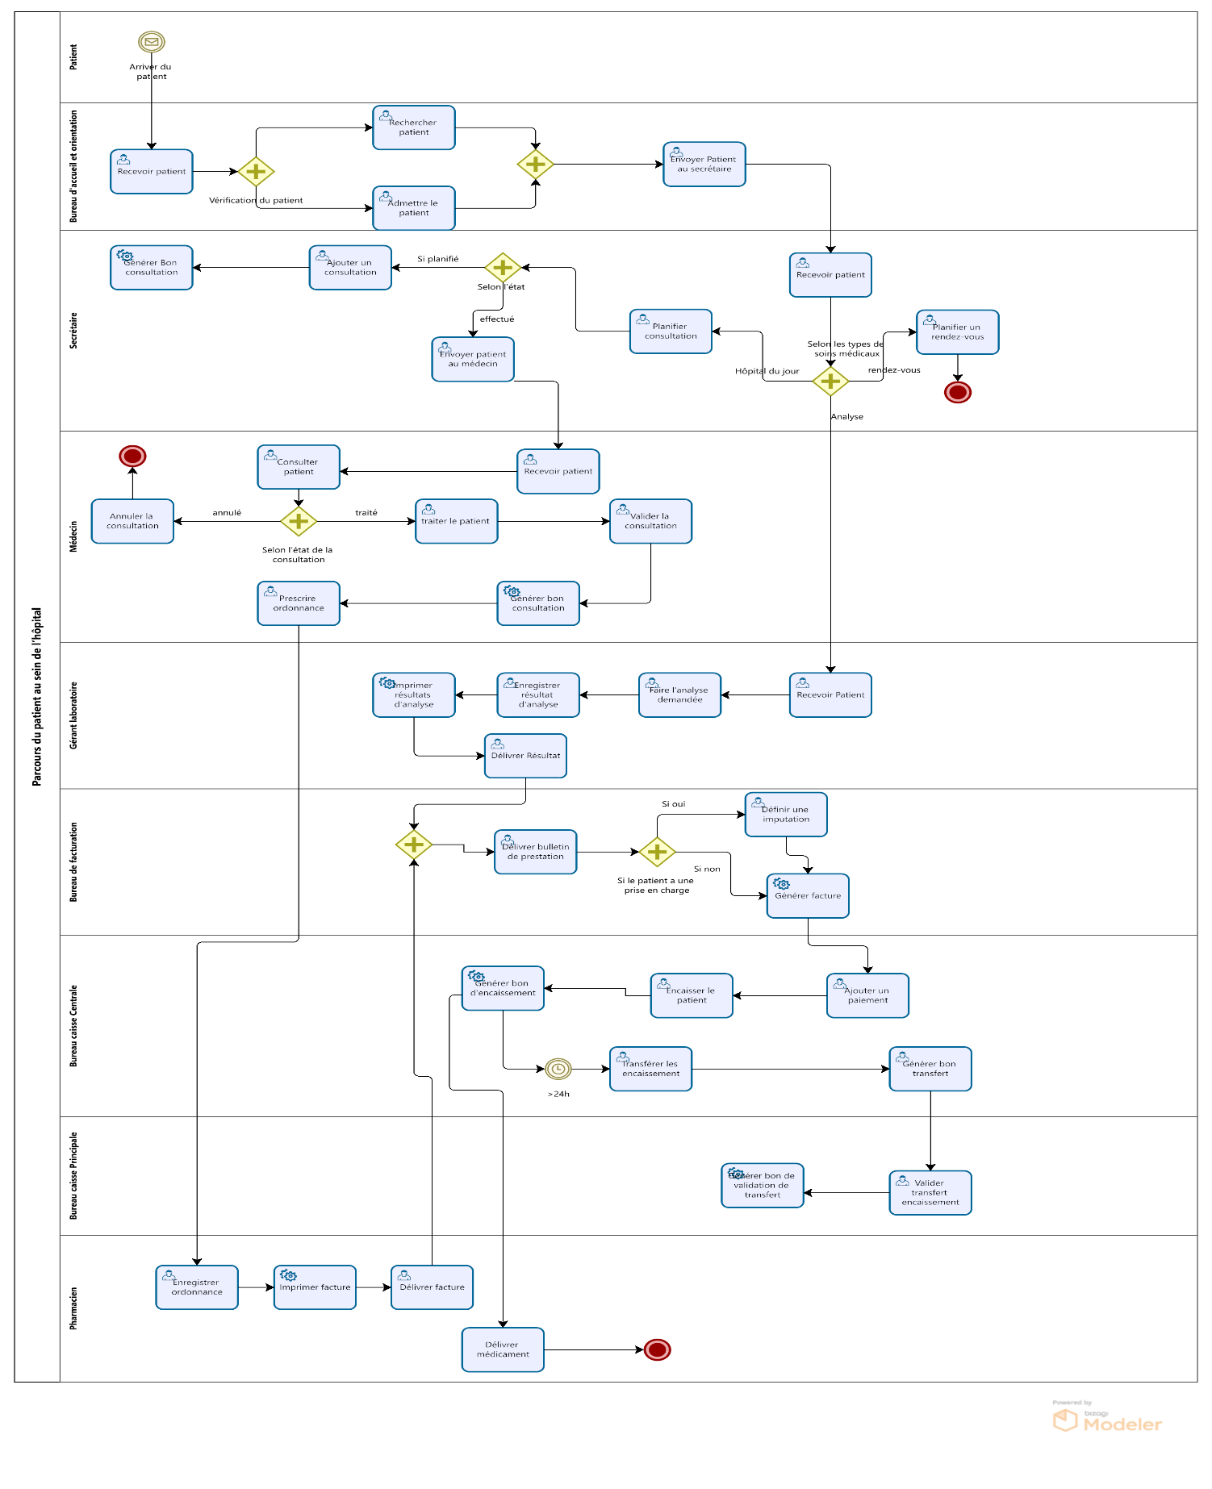
Figure 5 : Fonctionnalités globale du système vue BPMN

Le modèle UML
UML est un langage de modélisation unifié qui est utilisé pour décrire les systèmes logiciels. Il est composé d'un ensemble de notations graphiques qui permettent de représenter les différents aspects d'un système, tels que ses composants, ses interactions et ses comportements.

Analyse fonctionnelle des modules du système
Les diagrammes de cas d'utilisation sont un type de diagramme UML qui sont utilisés pour décrire les interactions entre les utilisateurs d'un système et le système lui-même. Ils sont utilisés pour identifier les besoins des utilisateurs et pour définir les objectifs du système.
Le diagramme de cas d'utilisation ci-joint représente le système de gestion des patients d'un hôpital. Il comprend les acteurs suivants :
- Patient : l'utilisateur final du système
- Réceptionniste : l'employé de l'hôpital qui s'occupe de l'admission des patients
- Facturier : l'employé de l'hôpital qui s'occupe de la facturation des soins prodigués aux patients
Le diagramme comprend également les cas d'utilisation suivants :
- Admettre patient : le patient s'inscrit à l'hôpital et fournit ses informations personnelles et médicales.
- Rechercher patient : le personnel de l'hôpital recherche un patient en fonction de ses informations personnelles.
- Modifier patient : le personnel de l'hôpital modifie les informations d'un patient.
- Gérer facture : le personnel de l'hôpital génère, modifie et encaisse les factures des patients.
Analyse des cas d'utilisation
- Admettre patient
Ce cas d'utilisation est utilisé lorsque le patient arrive à l'hôpital. Le patient fournit ses informations personnelles et médicales, telles que son nom, son adresse, sa date de naissance et sa date d'admission. Le personnel de l'hôpital crée un dossier patient et enregistre les informations fournies par le patient.
- Rechercher patient
Ce cas d'utilisation est utilisé lorsque le personnel de l'hôpital doit trouver les informations d'un patient. Le personnel de l'hôpital peut rechercher un patient en fonction de ses informations personnelles, telles que son nom, son adresse ou son numéro de sécurité sociale.
- Modifier patient
Ce cas d'utilisation est utilisé lorsque le personnel de l'hôpital doit modifier les informations d'un patient. Les informations qui peuvent être modifiées comprennent le nom, l'adresse, la date de naissance, la date d'admission ou les informations médicales du patient.
- Gérer facture
Ce cas d'utilisation est utilisé pour gérer les factures des patients. Le facturier peut générer des factures pour les soins prodigués aux patients. Les factures peuvent être modifiées ou encaissées.
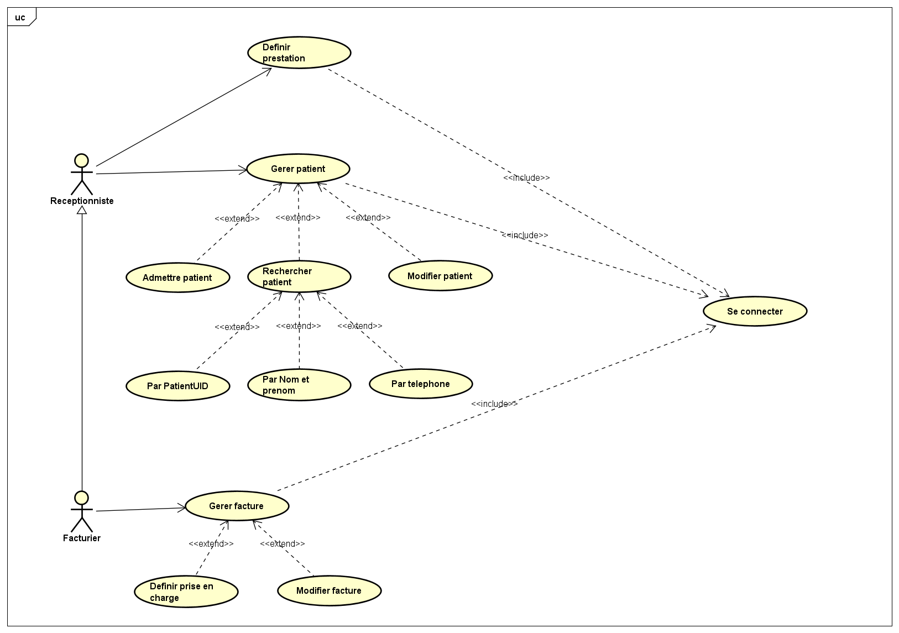
Figure 6 : Le diagramme de cas d’utilisation Réceptionniste-Facturier
Le diagramme de cas d'utilisation ci-joint représente le système de gestion des encaissements d'un hôpital. Il comprend les acteurs suivants :
- Caissier central : l'employé de l'hôpital qui s'occupe de l'encaissement des paiements des patients
- Caissier principal : l'employé de l'hôpital qui s'occupe de la validation des encaissements des caissiers
Le diagramme comprend également les cas d'utilisation suivants :
- Ajouter encaissement : le caissier central ajoute un encaissement au système.
- Consulter encaissement : le caissier central consulte un encaissement dans le système.
- Valider encaissement : le caissier principal valide un encaissement dans le système.
Analyse des cas d'utilisation :
- Ajouter encaissement
Ce cas d'utilisation est utilisé lorsque le caissier central reçoit un paiement d'un patient. Le caissier central saisit les informations du paiement, telles que le montant, la date et le moyen de paiement.
- Consulter encaissement
Ce cas d'utilisation est utilisé lorsque le caissier central doit trouver les informations d'un encaissement. Le caissier central peut rechercher un encaissement en fonction de ses informations, telles que le numéro de l'encaissement, la date ou le patient.
- Valider encaissement
Ce cas d'utilisation est utilisé lorsque le caissier principal valide un encaissement dans le système. Le caissier principal vérifie les informations de l'encaissement et le valide ou le rejette.
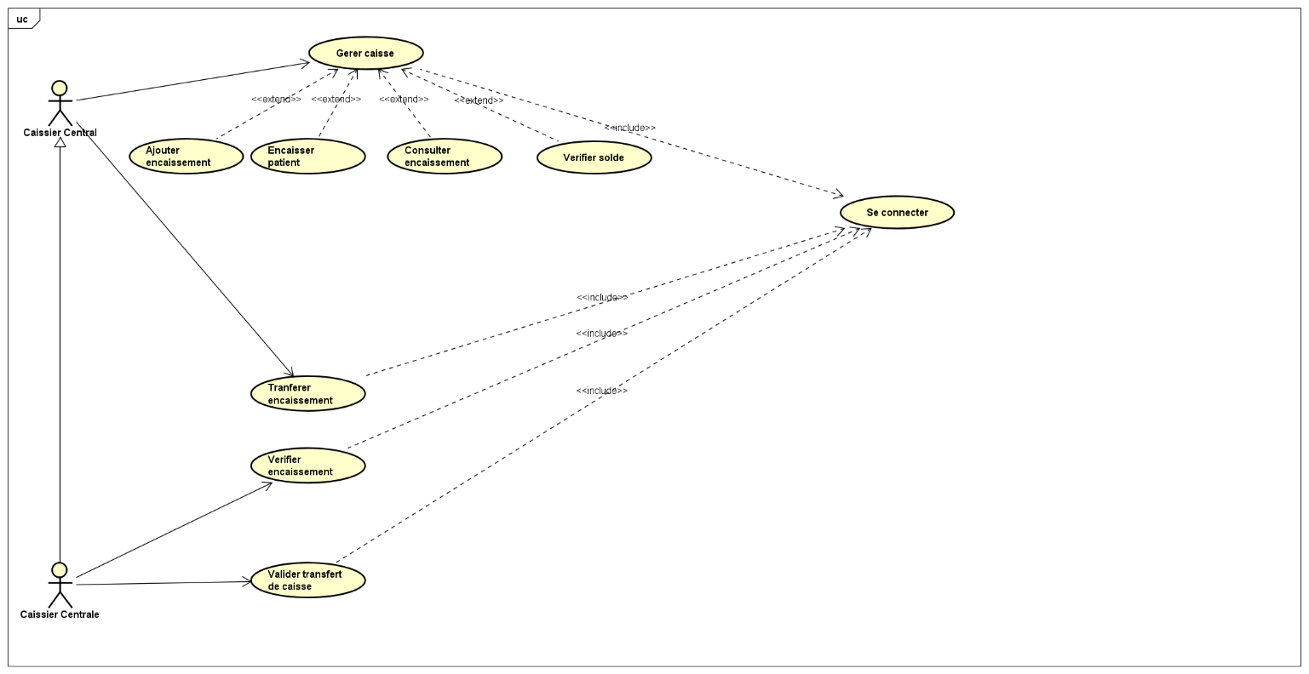
Figure 7 : Le diagramme de cas d’utilisation Caissier Central-Caissier Principal
Le diagramme de cas d'utilisation ci-joint représente le système de gestion des soins d'un hôpital. Il comprend les acteurs suivants :
- Médecin : l'employé de l'hôpital qui prescrit les soins aux patients
- Infirmier : l'employé de l'hôpital qui administre les soins aux patients
Le diagramme comprend également les cas d'utilisation suivants :
- Prescrire soin : le médecin prescrit un soin à un patient.
- Administrer soin : l'infirmier administre un soin à un patient.
- Suivre soin : le médecin ou l'infirmier suit l'évolution d'un soin.
Analyse des cas d'utilisation :
- Prescrire soin
Ce cas d'utilisation est utilisé lorsque le médecin prescrit un soin à un patient. Le médecin saisit les informations du soin, telles que le type de soin, la date de début et la date de fin.
- Administrer soin
Ce cas d'utilisation est utilisé lorsque l'infirmier administre un soin à un patient. L'infirmier saisit les informations du soin, telles que le moyen d'administration, la dose et la fréquence.
- Suivre soin
Ce cas d'utilisation est utilisé lorsque le médecin ou l'infirmier suit l'évolution d'un soin. Le médecin ou l'infirmier vérifie la réponse du patient au soin et peut le modifier ou l'arrêter si nécessaire.
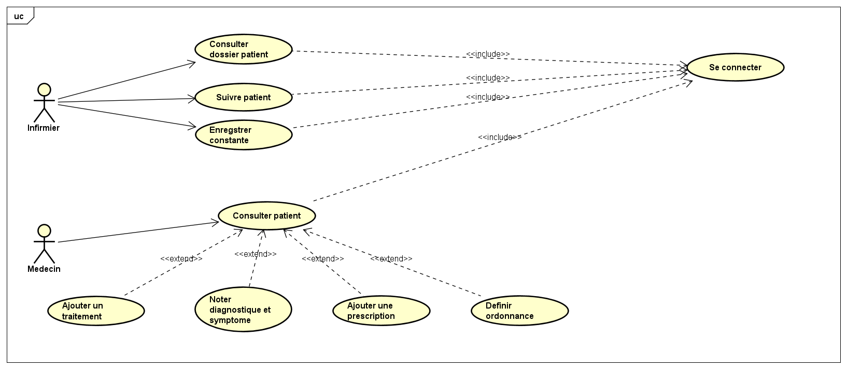
Figure 8 : Le diagramme de cas d’utilisation Infirmier-Médecin
Le diagramme de cas d'utilisation ci-joint représente les fonctionnalités du système accessibles à l'administrateur. Il comprend les cas d'utilisation suivants :
- Gérer les utilisateurs : l'administrateur peut créer, modifier et supprimer des utilisateurs.
- Gérer les droits : l'administrateur peut affecter des droits aux utilisateurs.
- Gérer les paramètres : l'administrateur peut modifier les paramètres du système.
Analyse des cas d'utilisation
- Gérer les utilisateurs
Ce cas d'utilisation permet à l'administrateur de créer, modifier et supprimer des utilisateurs. L'administrateur peut également afficher les informations des utilisateurs, telles que leur nom, leur adresse e-mail et leur rôle.
- Gérer les droits
Ce cas d'utilisation permet à l'administrateur d'affecter des droits aux utilisateurs. Les droits définissent les actions que les utilisateurs peuvent effectuer dans le système.
- Gérer les paramètres
Ce cas d'utilisation permet à l'administrateur de modifier les paramètres du système. Les paramètres incluent des éléments tels que la personnalisation pour des besoins spécifiques, la gestion des services, des examens, des prestations, des prises en charges etc…
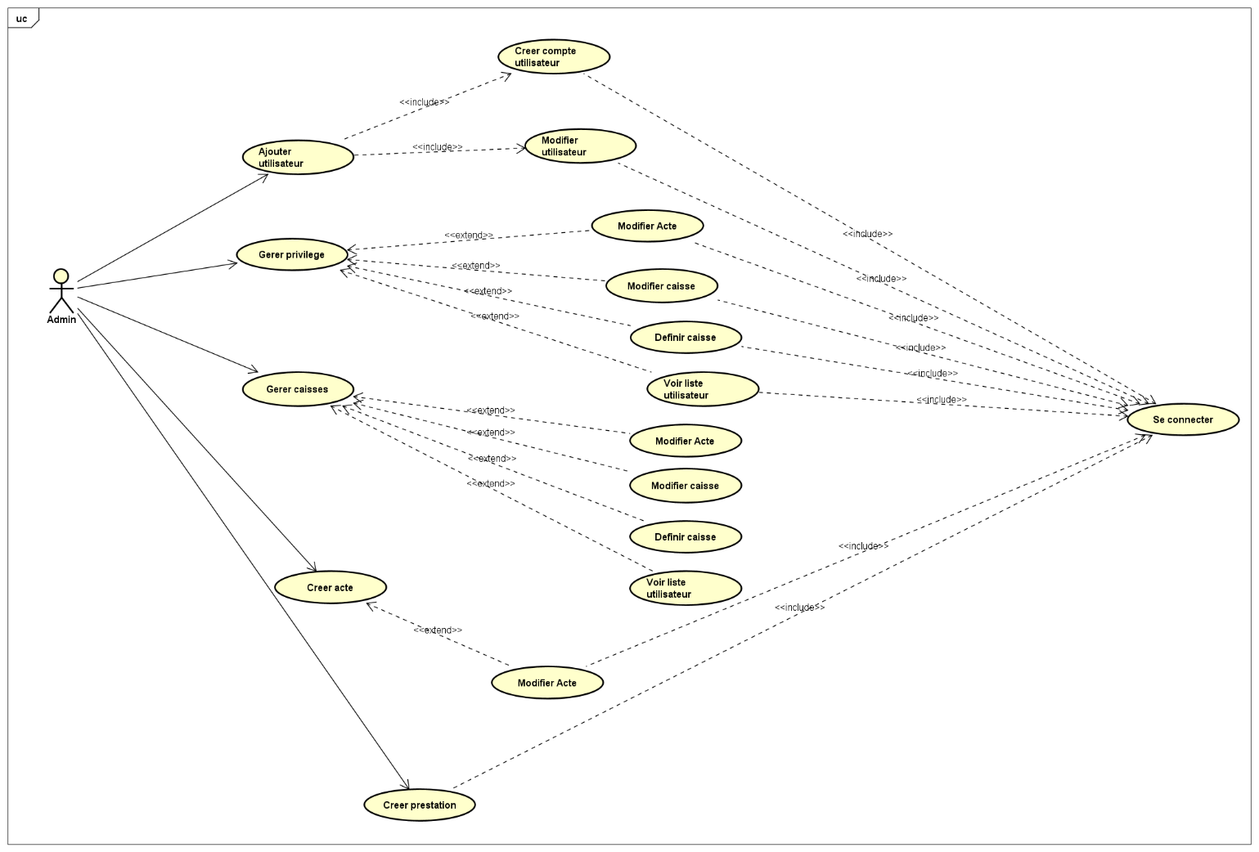
Figure 9 : Le diagramme de cas d’utilisation de l’administrateur

Descriptions de la fonctionnalité "S’authentifier"
  - Description textuelle
L'authentification est un élément crucial de plusieurs interactions au sein du système. Elle permet aux utilisateurs de se connecter et d'accéder aux fonctionnalités qui leur sont réservées.
Résumé
Titre : S'authentifier
Objectif : Permettre aux utilisateurs de s'identifier et de se connecter au système.
Acteur principal : Utilisateur
Responsable : Mbacke Mbaye
Prérequis : Aucun
Déroulement
Scénario nominal
L'utilisateur souhaite accéder à une fonctionnalité du système, mais il n'est pas encore authentifié.
Acteur | SIH | Étapes
Utilisateur | Souhaite accéder à une fonctionnalité | 1. Demande l'accès à la fonctionnalité
SIH |  | 2. Vérifie si l'utilisateur est déjà authentifié. Si non, renvoie vers la page d'authentification.
Utilisateur |  | 3. Fournit ses identifiants de connexion (nom d'utilisateur et mot de passe) et valide.
SIH |  | 4. Vérifie les informations d'identification fournies. Si elles sont valides,  renvoie vers la page demandée.
Tableau 1 : Scénario nominal de la description textuelle de la fonctionnalité "S'authentifier"
Premier scénario alternatif
L'utilisateur est déjà authentifié lorsqu'il souhaite accéder à une fonctionnalité.
Acteur | SIH | Étapes
Utilisateur | Souhaite accéder à une fonctionnalité
SIH |  | 2. Vérifie si l'utilisateur est déjà authentifié. Si oui, renvoie vers la page qui  offre la fonctionnalité demandée.
Tableau 2: Premier scénario alternatif de la description textuelle de la fonctionnalité "S'authentifier"
Deuxième scénario alternatif
L'utilisateur fournit des informations d'authentification incorrectes.
Acteur | SIH | Étapes
Utilisateur
SIH |  | 4. Vérifie les informations d'identification fournies. Si elles sont incorrectes, redirige vers la  page d'authentification avec un message d'erreur.
Utilisateur |  | 5. Fournit les bonnes informations d'authentification et valide.
SIH |  | 6. Vérifie les informations d'identification fournies et renvoie vers la page demandée.
Tableau 3 : Deuxième scénario alternatif de la description textuelle de la fonctionnalité "S'authentifier"
Scénario d'erreur
L'utilisateur fournit des informations d'authentification incorrectes et atteint le nombre limite de tentatives d'authentification.
Acteur | SIH | Étapes
Utilisateur
SIH |  | 4. Vérifie les informations d'identification fournies. Si elles sont incorrectes et que le  nombre de tentatives est atteint, affiche un message d'erreur bloquant l'accès.
Tableau 4 : Scénario d'erreur de la description textuelle de la fonctionnalité "S'authentifier"
Post-condition
L'utilisateur est authentifié par le système et accède à la fonctionnalité souhaitée (sauf en cas d'erreur).
  - Description graphique
La figure 10 fait une description graphique de la fonctionnalité "S’authentifier" en utilisant le diagramme de séquence d’UML.
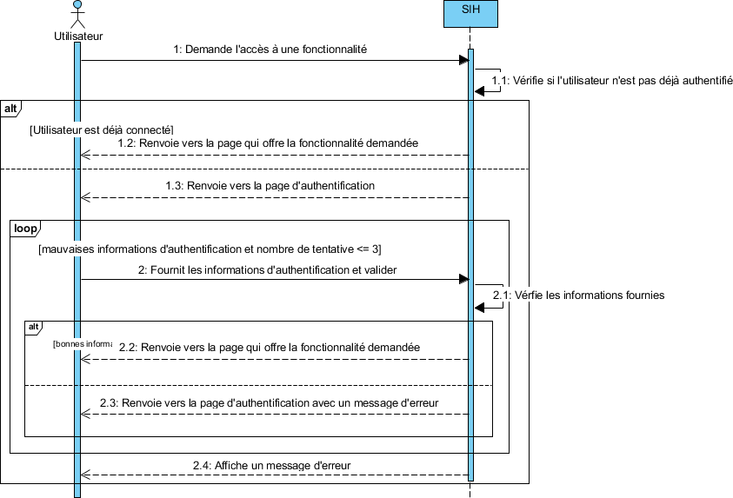
Cas d’utilisation "Gérer les structures"

La fonctionnalité "Gérer les structures" est un ensemble de fonctionnalités regroupées sous un même nom. Elle permet d'effectuer différentes actions sur les structures, telles que les ajouter, les consulter, les modifier et les supprimer.
Fonctionnalités spécialisées
La fonctionnalité "Gérer les structures" est composée de plusieurs fonctionnalités spécialisées :
- Ajouter une structure : permet d'ajouter une nouvelle structure dans le système.
- Consulter/Supprimer une structure : permet de consulter les informations d'une structure et de la supprimer si nécessaire.
- Consulter/Modifier une structure : permet de consulter les informations d'une structure et de les modifier si nécessaire.
- Consulter les structures : permet de consulter la liste de toutes les structures présentes dans le système.
  - Description textuelle de la fonctionnalité "Ajouter une structure "
- Scénario nominal
L'administrateur souhaite ajouter une nouvelle structure sanitaire comme abonnée aux services.
Acteur | SIH | Étapes
Administrateur | Souhaite ajouter une structure | 1. Demande la page d'ajout de structure
SIH |  | 2. Affiche le formulaire d'ajout de structure
Administrateur |  | 3. Remplit le formulaire avec les informations de la structure et valide.
SIH |  | 4. Traite les informations et affiche une notification de succès.
Tableau 5: Scénario nominal de la description textuelle de la fonctionnalité "Ajouter une structure"
- Scénario alternatif
Le SIH détecte une erreur dans les informations fournies par l'administrateur.
Acteur | SIH | Étapes
Administrateur
SIH |  | 4. Traite les informations et affiche un message d'erreur.
Administrateur |  | 5. Corrige les informations et valide à nouveau.
SIH |  | 6. Traite les informations et affiche une notification de succès.
Tableau 6: Scénario alternatif de la description textuelle de la fonctionnalité " Ajouter une structure"
- Post-condition
Une nouvelle structure est ajoutée comme abonnée aux services.
  - Description graphique de la fonctionnalité "Ajouter une structure"
Le diagramme de séquence UML ci-dessous (figure 11) illustre les interactions entre l'acteur Super Administrateur et le système pour la fonctionnalité "Ajouter une structure". Cette fonctionnalité est une spécialisation de la fonctionnalité générique "Gérer les structures".
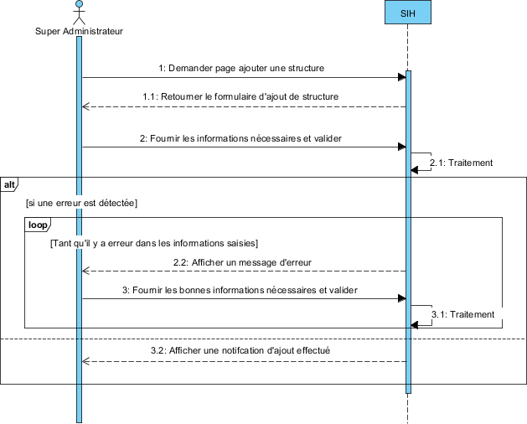
Figure 11 : Interactions entre le super administrateur et le SIH pour la réalisation de la fonctionnalité "Ajouter une structure"
  - Description textuelle de la fonctionnalité "Consulter/Supprimer une structure"
Scénario nominal
Sélection et suppression d'une structure
- L'administrateur recherche la structure à supprimer dans la liste.
- Il peut utiliser des filtres et des options de recherche pour affiner la liste.
- Il sélectionne la structure à supprimer et confirme son choix.
- Le système affiche une confirmation avant de supprimer la structure.
- La structure est supprimée et une notification de succès est affichée.
Acteur | SIH | Étapes
Administrateur | Souhaite supprimer une structure | 1. Demande la liste des structures abonnées
SIH |  | 2. Affiche la liste des structures abonnées
Administrateur |  | 3. Choisit la structure à supprimer et valide.
SIH |  | 4. Supprime la structure et affiche une notification de succès.
Tableau 7: Scénario nominal de la description textuelle de la fonctionnalité "Consulter/Supprimer une structure"
Scénario alternatif
Le SIH détecte une erreur dans les informations fournies par l'administrateur.
Acteur | SIH | Étapes
Administrateur
SIH |  | 4. Détecte une erreur et affiche un message d'erreur.
Administrateur |  | 5. Choisit la bonne structure et valide.
SIH |  | 6. Supprime la structure et affiche une notification de succès.
Tableau 8: Scénario alternatif de la description textuelle de la fonctionnalité "Consulter/Supprimer une structure"
Post-condition
Une structure sanitaire est retirée de la liste des abonnés aux services.
  - Description graphique du cas d’utilisation "Consulter/Supprimer une structure"
Le diagramme de séquence UML ci-dessous (figure 12) illustre les interactions entre l'acteur principal "Super Administrateur" et le système pour la suppression d'une structure.
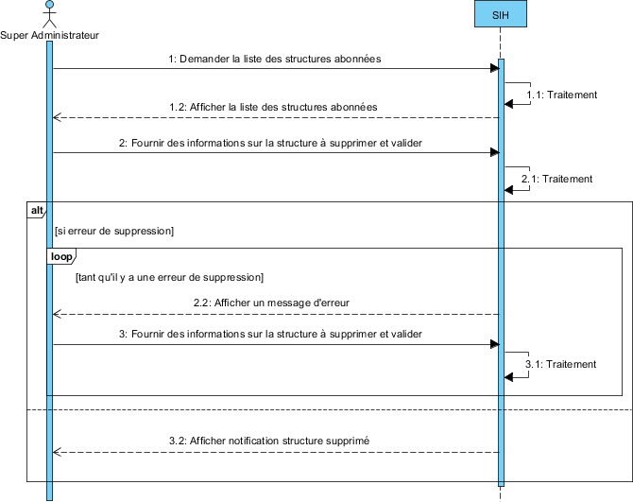
Figure 12: Interactions entre le super administrateur et le SIH pour la réalisation de la fonctionnalité "consulter/supprimer une structure"
  - Description textuelle de la fonctionnalité "Consulter/Modifier une structure "
Sommaire d’identification
- Titre : Modification d'une structure sanitaire
- Résumé : Cette fonctionnalité permet au super administrateur de modifier les informations d'une structure sanitaire abonnée aux services.
- Acteur principal : Super Administrateur
- Responsable : Mbacke Mbaye
- Précondition : L'acteur Super Administrateur s'est authentifié.
Description des scénarios
Scénario nominal
Acteur | Action
Super Administrateur | Demande la liste des structures sanitaires abonnées
SIH | Retourne la liste des structures sanitaires abonnées
Super Administrateur | Sélectionne la structure à modifier et fournit les informations à modifier
SIH | Valide les informations fournies et retourne la structure à modifier
Super Administrateur | Modifie les informations de la structure et valide les modifications
SIH | Enregistre les modifications et affiche une notification de succès
Tableau 9 : Scénario nominal de la description textuelle de la fonctionnalité "Consulter/Modifier une structure"
Scénario alternatif
Acteur | Action
Super Administrateur | Demande la liste des structures sanitaires abonnées
SIH | Retourne la liste des structures sanitaires abonnées
Super Administrateur | Sélectionne la structure à modifier et fournit les informations à modifier
SIH | Valide les informations fournies et retourne la structure à modifier
Super Administrateur | Modifie les informations de la structure et valide les modifications
SIH | Détecte une erreur dans les informations fournies
SIH | Affiche un message d'erreur
Super Administrateur | Corrige les informations et valide les modifications
SIH | Enregistre les modifications et affiche une notification de succès
Tableau 10 : Scénario alternatif de la description textuelle de la fonctionnalité "Consulter/Modifier une structure"
Post condition : Une structure est mise à jour.
  - Description graphique du cas d’utilisation "Consulter/Modifier une structure"
La figure 13 représente graphiquement la fonctionnalité "Consulter/Modifier une structure". Il s'agit d'un diagramme de séquence UML.
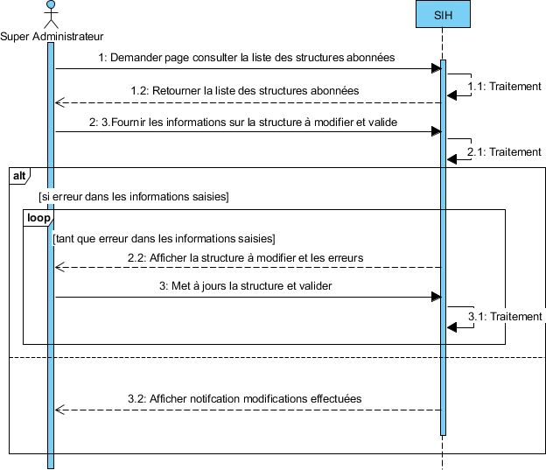
Figure 13 : Interactions entre le super administrateur et le SIH pour la réalisation de la fonctionnalité "Consulter/Modifier une structure"
  - Description textuelle de la fonctionnalité "Consulter les structures"
Sommaire d’identification
- Titre : Consultation des structures sanitaires
- Résumé : Cette fonctionnalité permet au super administrateur de consulter la liste des structures sanitaires abonnées aux services.
- Acteur principal : Super Administrateur
- Responsable : Mbacke Mbaye
- Précondition : L'acteur Super Administrateur s'est authentifié.
Description du scénario
Scénario nominal
- L'acteur Super Administrateur souhaite consulter la liste des structures sanitaires abonnées.
- Il demande au système la liste des structures sanitaires abonnées.
- Le système retourne la liste des structures sanitaires abonnées.
Étape | Acteur | Action
1 | Super Administrateur | Demande la liste des structures sanitaires abonnées
2 | Système | Retourne la liste des structures sanitaires abonnées
Tableau 11: Scénario nominal de la description textuelle de la fonctionnalité "Consulter les structures"
  - Description graphique de la fonctionnalité "Consulter les structures"
La figure 14 présente, sous forme de diagramme de séquence UML, les interactions entre l'acteur Super Administrateur et le système pour consulter la liste des structures abonnées aux services.
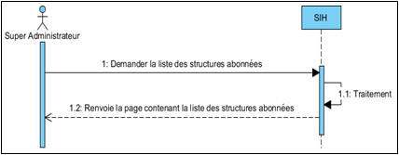
Figure 14: Interactions entre le super administrateur et SIH pour consulter la liste des structures

Analyse fonctionnelle du module "Gestion des patients"
Le diagramme d'activité de la figure 15 illustre les étapes initiales du processus thérapeutique au sein du module "Gestion des patients". Il détaille le parcours du patient depuis son arrivée jusqu'à son orientation vers un service de la structure.
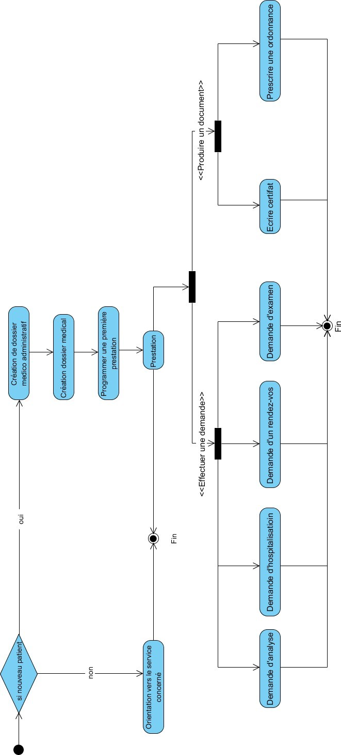
Figure 15: Les activités dans le module "Gestion des patients"
Le diagramme de cas d'utilisation UML de la figure 16 présente l'ensemble des fonctionnalités du module.
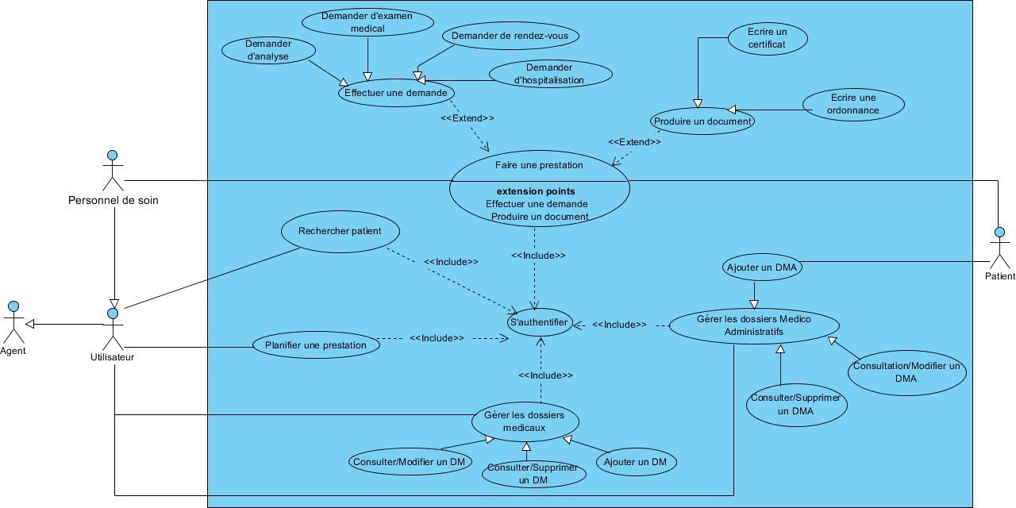
Figure 16: Les fonctionnalités du module "Gestion des patients"

Description des fonctionnalités du module "Gestion des patients"
La documentation des cas d'utilisation du module "Gestion des patients" sera réalisée en suivant la même approche que celle utilisée pour le module "Référentiel".
- Description de la fonctionnalité "Faire une prestation"
Prenons l'exemple de la fonctionnalité "Faire une Prestation" pour illustrer l'analyse et la spécification des besoins du module "Gestion des patients".
Après une prestation, différents choix sont possibles en fonction de son type et des résultats obtenus.
- Le personnel de soin peut effectuer une demande ou produire un document.
- Un document peut être un papier produit après une consultation, comme une ordonnance, un certificat, un bulletin de résultat, une prescription, etc.
- Une demande peut être de plusieurs natures : demande d'analyse, demande d'examen, demande de rendez-vous, demande d'hospitalisation, etc.
Le diagramme d'activités de la figure 15 présente l'enchaînement des actions possibles.
Comme pour le cas d'utilisation "Gérer les structures" du module "Référentiel", nous décrirons les cas d'utilisation en spécialisation en deux temps :
- Description textuelle
- Description graphique
- Description textuelle de la fonctionnalité "Effectuer une demande"
Cas d'utilisation : Effectuer une demande
Résumé :
Un patient non encore hospitalisé se présente à la structure de santé pour une prestation. Un membre du personnel de soin le prend en charge et effectue la prestation demandée.
Acteur principal :
- Personnel de soin
Responsable :
- Mbacke Mbaye
Préconditions :
- Le patient a un dossier médico-administratif et un dossier médical.
- Une prestation est programmée avec un membre du personnel de soin, qui a reçu toutes les informations nécessaires pour effectuer la demande.
Description des scénarios :
Scénario normal :
- Le patient se présente à l'accueil de la structure de santé.
- L'agent d'accueil vérifie l'identité du patient et le dirige vers le service concerné.
- Le patient rencontre le membre du personnel de soin en charge de la prestation.
- Le membre du personnel de soin vérifie les informations du patient et effectue la prestation.
- Le membre du personnel de soin peut prescrire des médicaments ou des examens complémentaires.
- Le patient remercie le personnel de soin et quitte la structure de santé.
Étape | Acteur | Action
1 | Patient | Se présente à l'accueil de la structure de santé
2 | Agent d'accueil | Vérifie l'identité du patient et le dirige vers le service concerné
3 | Patient | Rencontre le membre du personnel de soin en charge de la prestation
4 | Personnel de soin | Vérifie les informations du patient et effectue la prestation
5 | Personnel de soin | Prescrit des médicaments ou des examens complémentaires (optionnel)
6 | Patient | Remercie le personnel de soin et quitte la structure de santé
Tableau 12: Scénario nominal de la description textuelle de la fonctionnalité "Effectuer une demander"
Scénario alternatif : Effectuer une demande
Description textuelle :
Ce scénario commence à l'étape 6 du scénario normal, lorsqu'une ou plusieurs informations saisies ne sont pas correctes.
- Le personnel de soin voit un message d'erreur s'afficher sur la page d'origine.
- Le personnel de soin corrige les informations erronées.
- Le personnel de soin soumet à nouveau la demande.
- Le SIH traite la demande et affiche une notification.
Étape | Acteur | Action
6 | Personnel de soin | Voit un message d'erreur
7 | Personnel de soin | Corrige les informations erronées
8 | Personnel de soin | Soumet à nouveau la demande
9 | SIH | Traite la demande et affiche une notification
Tableau 13: Scénario alternatif de la description textuelle de la fonctionnalité "Effectuer une demander"
Post-conditions:
- Une prestation est ajoutée.
- Une demande est envoyée vers le service destinataire.
- Description textuelle de la graphique "Effectuer une demande"
Le diagramme de séquence UML de la figure 16 illustre le cas d'utilisation en spécialisation "Effectuer une demande".
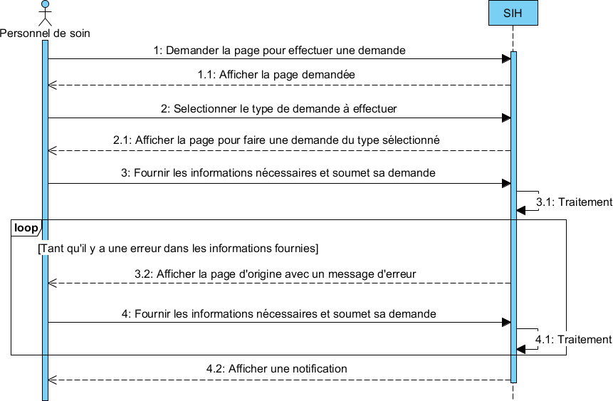
Figure 17 : Interactions entre un personnel de soin et le SIH pour "Effectuer une demande"
- Description textuelle de la fonctionnalité "Produire un document"
Cas d'utilisation : Produire un document
Résumé :
Un patient non encore hospitalisé se présente à la structure de santé pour obtenir un document médical. Un membre du personnel de soin le prend en charge et produit le document demandé.
Acteur principal :
- Personnel de soin
Responsable :
- Mbacke Mbaye
Préconditions :
- Le patient a un dossier médico-administratif et un dossier médical.
- Une prestation est programmée avec un membre du personnel de soin, qui a reçu toutes les informations nécessaires pour produire le document.
Scénario nominal :
- Le patient se présente à l'accueil de la structure de santé.
- L'agent d'accueil vérifie l'identité du patient et le dirige vers le service concerné.
- Le patient rencontre le membre du personnel de soin en charge de la production du document.
- Le membre du personnel de soin vérifie les informations du patient et produit le document.
- Le membre du personnel de soin remet le document au patient.
- Le patient remercie le personnel de soin et quitte la structure de santé.
Étape | Acteur | Action
1 | Patient | Se présente à l'accueil de la structure de santé
2 | Agent d'accueil | Vérifie l'identité du patient et le dirige vers le service concerné
3 | Patient | Rencontre le membre du personnel de soin en charge de la production du document
4 | Personnel de soin | Vérifie les informations du patient et produit le document
5 | Personnel de soin | Remet le document au patient
6 | Patient | Remercie le personnel de soin et quitte la structure de santé
Tableau 14: Scénario nominal de la description textuelle de la fonctionnalité "Produire un document"
Postconditions :
- Une nouvelle prestation est enregistrée.
- Le document produit est remis au patient.
- Description graphique du cas d’utilisation "Produire un document"
Le diagramme de séquence de la figure 17 illustre le cas d'utilisation en spécialisation "Produire un document".
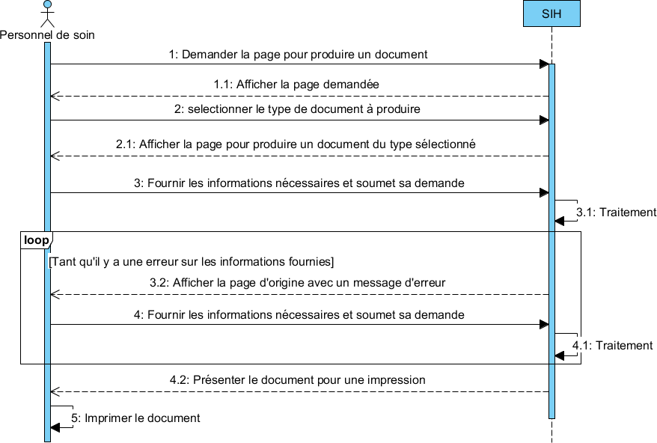
Figure 18: Interactions entre personnel de soin et SIH pour "Produire un document"

Analyse des entités métier du module "Gestion des patients" et les relations entre elles
L'analyse fonctionnelle du module a permis d'identifier les différentes fonctionnalités qu'il propose. Pour les réaliser, il est nécessaire de définir les entités métier qui interagissent entre elles pour fournir le service attendu par les utilisateurs du système.
Le diagramme de classe UML de la figure 19 présente ces entités métier. Nous allons décrire ici quelques-unes des entités propres au module. Les entités en vert font partie du module "Référentiel" et ne seront donc pas décrites à nouveau.

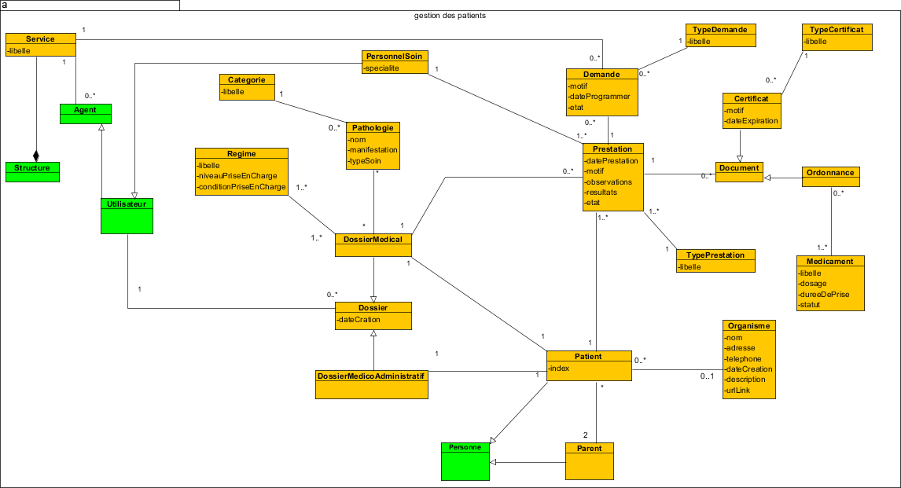
Figure 19 : Liste des entités du module "Gestion des patients"
Entité : Dossier
Résumé :
Cette entité représente soit un dossier médical, soit un dossier médico-administratif. Le premier contient toutes les informations médicales du patient (prestations, résultats, sorties, etc.) et le second les informations administratives du patient.
Attributs | Descriptions
dateCreation | La date de création du dossier

Entité : Patient
Résumé :
Cette entité représente le patient qui sollicite un service fourni par la structure sanitaire. C'est l'élément central du système.
Attributs | Descriptions
index | Identifiant unique du patient créé à partir de son nom, de son prénom, du prénom de son père, etc.

Entité : PersonnelSoin
Résumé :
Cette entité représente un personnel de soin de la structure qui effectue une prestation à un patient. Elle hérite une partie de ses informations de l'entité User du module "Référentiel".
Attributs | Descriptions
specialite | La spécialité du personnel de soin

Entité : TypePrestation
Résumé :
Cette entité représente les différents types de prestations que peuvent être une prestation.
Attributs | Descriptions
libelle | Le nom du type de prestation affiché

Analyse des entités du système
Le système en question est composé de plusieurs modules, chacun ayant ses propres entités. Les entités sont les éléments de base du système et représentent les différents concepts métier. Elles sont généralement représentées par des tables dans la base de données.
Le diagramme de classe est un outil précieux pour la conception et la documentation d'un système. Il permet de communiquer avec les autres membres de l'équipe de développement et de s'assurer que tout le monde a une compréhension commune du système.
Le diagramme de classe ci-dessus représente un système de gestion de patients. Il montre les différentes classes du système et leurs relations.
- La classe Patient représente un patient du système. Elle possède les attributs nom, prénom et date de naissance.
- La classe Dossier médical représente le dossier médical d'un patient. Il possède les attributs numéro, date de création et type.
- La classe Prestation représente une prestation médicale. Elle possède les attributs type, date et description.
- La classe Rendez-vous représente un rendez-vous entre un patient et un médecin. Elle possède les attributs date, heure et lieu.
- La classe Spécialité représente une spécialité médicale (cardiologie, pneumologie, etc.).
- La classe Médecin représente un professionnel de santé exerçant une spécialité médicale.
- La classe Service représente un service hospitalier regroupant des lits et des équipements dédiés à une spécialité (médecine interne, chirurgie, etc.).
- La classe Hospitalisation représente le séjour d'un patient dans un service hospitalier.
- La classe Chambre représente une chambre d'hôpital où un patient est hospitalisé.
- La classe Accompagnant représente une personne accompagnant un patient hospitalisé.
- La classe Décès représente le décès d'un patient.
- La classe Chirurgie représente une intervention chirurgicale réalisée sur un patient.
- La classe Examen_Biologie représente un examen biologique réalisé sur un patient (prise de sang, analyse d'urine, etc.).
- La classe Examen_Radiologie représente un examen radiologique réalisé sur un patient (radiographie, scanner, IRM, etc.).
- La classe Hôpital_du_Jour représente un service hospitalier où les patients sont admis pour des soins ne nécessitant pas d'hospitalisation complète.
- La classe Traitement représente un traitement médical prescrit à un patient.
- La classe Consultation représente une consultation entre un patient et un médecin.
- La classe Type_Consultation représente le type de consultation (médecine générale, spécialisée, etc.).
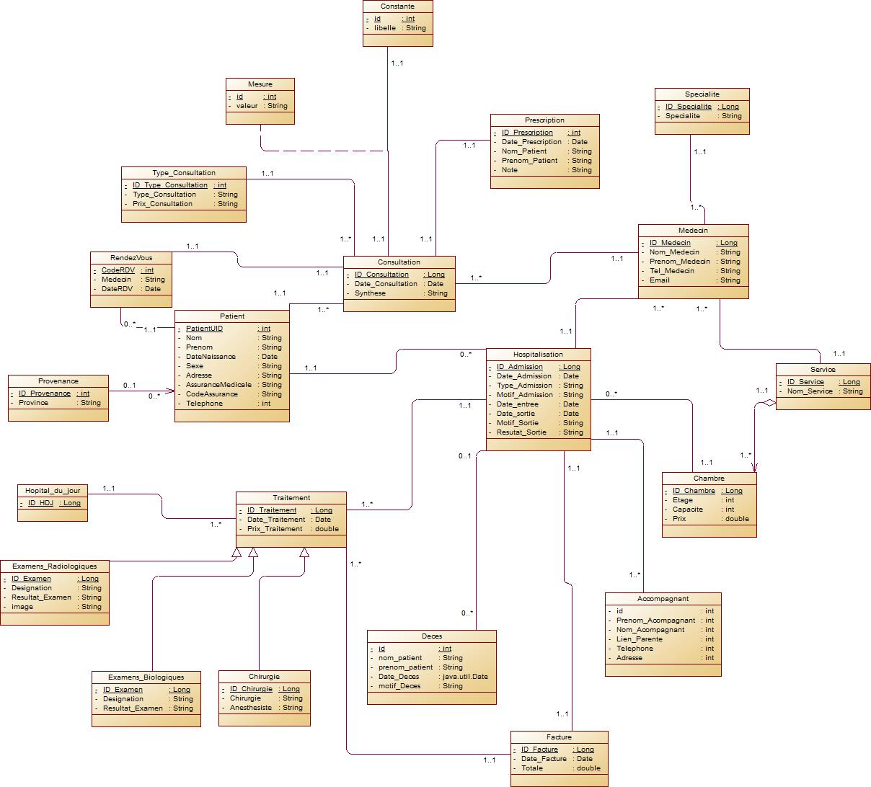
Figure 20 : Diagramme de classe des entites du SIH
- Entité : Patient
Le patient est l'acteur central du système de santé. Il est l'objet de tous les soins et services dispensés par le système.
L'entité Patient représente un individu qui consulte un professionnel de santé ou qui est hospitalisé. Elle contient des informations de base sur le patient, telles que son nom, son prénom, sa date de naissance, son adresse et son numéro de sécurité sociale.
Attribut | Description
Nom | Le nom du patient
Prénom | Le prénom du patient
Date de naissance | La date de naissance du patient
Adresse | L'adresse du patient
Numéro de sécurité sociale | Le numéro de sécurité sociale du patient
etc. | Autres attributs pertinents

- Entité : Dossier médical :
Le dossier médical est un document qui retrace l'ensemble des informations médicales concernant un patient. Il est constitué de tous les documents relatifs aux soins et services dispensés au patient, tels que les comptes rendus de consultation, les résultats d'examens, les prescriptions médicales, etc.
L'entité Dossier médical représente l'ensemble des informations médicales concernant un patient. Elle contient des informations sur le patient, le type de dossier, la date de création, le médecin responsable et les différents documents qui le composent.
Attribut | Description
Numéro | Le numéro du dossier médical
Date de création | La date de création du dossier médical
Type | Le type de dossier médical (médical, administratif, etc.)
Patient | Le patient à qui appartient le dossier médical
etc. | Autres attributs pertinents

- Entité : Prestation
Une prestation est un acte médical ou administratif réalisé par un professionnel de santé. Il peut s'agir d'une consultation, d'un examen, d'une intervention chirurgicale, etc.
L'entité Prestation représente un acte médical ou administratif réalisé par un professionnel de santé. Elle contient des informations sur le type de prestation, la date, la description, le médecin qui l'a réalisée et le patient qui en a bénéficié.
Attribut | Description
Type | Le type de prestation (consultation, examen, intervention chirurgicale, etc.)
Date | La date de la prestation
Description | La description de la prestation
Médecin | Le médecin qui a réalisé la prestation
Patient | Le patient qui a bénéficié de la prestation
etc. | Autres attributs pertinents

- Entité : Rendez-vous
Un rendez-vous est une rencontre entre un patient et un professionnel de santé. Il permet au patient de consulter le médecin pour une consultation, un examen, etc.
L'entité Rendez-vous représente une rencontre entre un patient et un professionnel de santé. Elle contient des informations sur la date, l'heure, le lieu, le médecin et le patient.
Attribut | Description
Date | La date du rendez-vous
Heure | L'heure du rendez-vous
Lieu | Le lieu du rendez-vous
Médecin | Le médecin qui a pris le rendez-vous
Patient | Le patient qui a pris le rendez-vous
etc. | Autres attributs pertinents

- Entité : Facture
Une facture est un document qui détaille les sommes dues par un patient pour les soins et services qu'il a reçus.
L'entité Facture représente un document qui détaille les sommes dues par un patient pour les soins et services qu'il a reçus. Elle contient des informations sur le numéro de facture, la date, le montant, la prestation facturée et le patient.
Attribut | Description
Numéro | Le numéro de la facture
Date | La date de la facture
Montant | Le montant de la facture
Prestation | La prestation facturée
Patient | Le patient à qui la facture est adressée
etc. | Autres attributs pertinents

- Entité : Personnel de soin
Le personnel de soin est l'ensemble des professionnels qui dispensent des soins aux patients. Il comprend les médecins, les infirmiers, les aides-soignants, etc.
L'entité Personnel de soin représente un professionnel qui dispense des soins aux patients. Elle contient des informations sur le nom, le prénom, la spécialité et la qualification du personnel de soin.
Attribut | Description
Nom | Le nom du personnel de soin
Prénom | Le prénom du personnel de soin
Spécialité | La spécialité du personnel de soin
Qualification | La qualification du personnel de soin
etc. | Autres attributs pertinents

- Entité : Médecin
Le médecin est un professionnel de santé qui est habilité à diagnostiquer et à traiter les maladies.
L'entité Médecin est une spécialisation de l'entité Personnel de soin. Elle contient des informations sur le numéro d'inscription à l'ordre des médecins.
Attribut | Description
Numéro d'inscription à l'ordre des médecins | Le numéro d'inscription à l'ordre des médecins
etc. | Autres attributs pertinents

- Entité : Infirmier
L'infirmier est un professionnel de santé qui est habilité à prodiguer des soins aux patients sous la prescription d'un médecin.
L'entité Infirmier est une spécialisation de l'entité Personnel de soin. Elle contient des informations sur le numéro d'inscription à l'ordre des infirmiers.
Attribut | Description
Numéro d'inscription à l'ordre des infirmiers | Le numéro d'inscription à l'ordre des infirmiers
etc. | Autres attributs pertinents

- Entité : Service
Un service est un ensemble de lits et d'équipements hospitaliers qui est dédié à une spécialité médicale particulière.
L'entité Service représente un ensemble de lits et d'équipements hospitaliers qui est dédié à une spécialité médicale particulière. Elle contient des informations sur le nom, la spécialité et la capacité du service.
Attribut | Description
Nom | Le nom du service
Spécialité | La spécialité du service
etc. | Autres attributs pertinents

Architecture applicative
Chapitre sur l’architecture et l’approche !!!
L'architecture applicative est la structure organisationnelle des composants d'une application logicielle. Elle définit la manière dont les différents modules de l'application interagissent entre eux et avec les ressources externes.
Eléments clés d'une architecture applicative :
- Couches : L'architecture est souvent divisée en couches horizontales, chacune ayant une responsabilité spécifique (présentation, logique métier, accès aux données).
- Modules : Chaque couche est composée de modules fonctionnels indépendants.
- Composants : Les modules sont constitués de composants logiciels réutilisables.
- Connexions : Les modules et composants communiquent entre eux via des interfaces bien définies.

Diagramme d’architecture du système
La figure ci-dessous montre un diagramme d'architecture d'un système basé sur le cloud utilisant des microservices. Le système est composé de plusieurs modules, chacun implémentant une fonctionnalité spécifique et communiquant via des API. Les modules sont les suivants :
- Gestion des Rendez-Vous : Ce module gère la planification et la prise de rendez-vous pour les patients.
- Gestion des Facturations : Ce module gère la facturation des patients pour les services reçus.
- Communication Interne : Ce module gère la communication interne entre les différents modules du système.
- Gestion des Patients : Ce module gère les informations et les dossiers des patients.
- Classement et Hospitalisation : Ce module gère le classement des patients et leur admission à l'hôpital.
Interprétation :
L'architecture applicative du microservice est basée sur les principes suivants :
- Découplage : Chaque module est indépendant et implémente une fonctionnalité spécifique. Cela permet une meilleure évolutivité et une maintenance plus facile.
- Communication via API : Les modules communiquent entre eux via des API bien définies. Cela permet une meilleure interopérabilité et une meilleure flexibilité.
- Basé sur le cloud : Le système est déployé sur une infrastructure cloud, ce qui permet une meilleure scalabilité et une meilleure disponibilité.
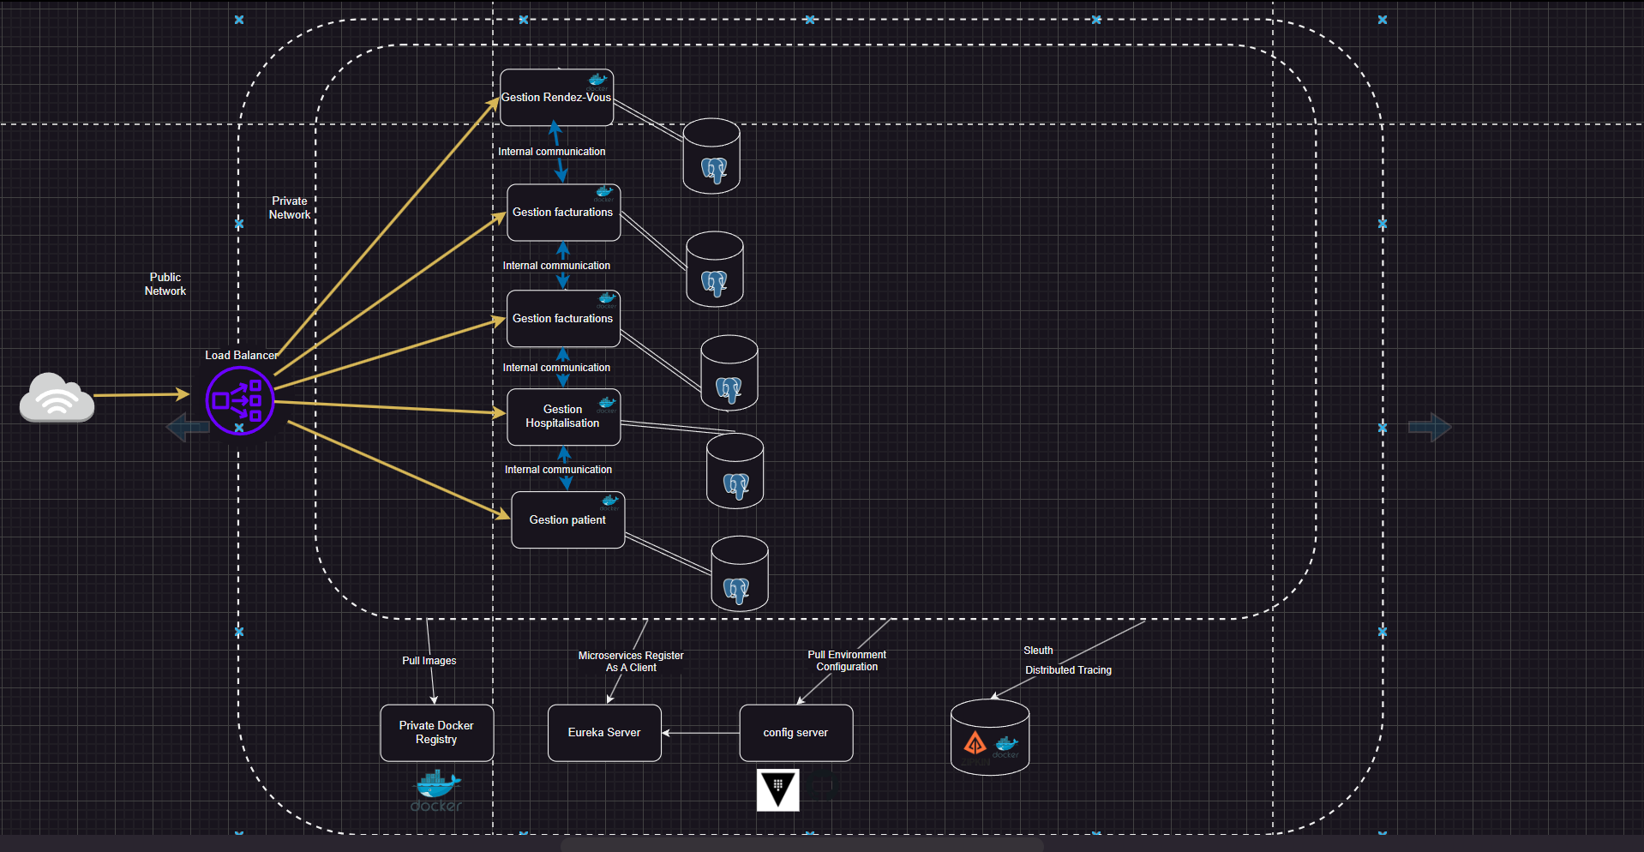
Figure 21: Diagramme d'architecture du système

Système de sécurisation de l’architecture
La figure ci-dessous fournie montre un diagramme d'architecture de sécurité pour un microservice. L'architecture est basée sur les principes suivants :
- Authentification et autorisation : Les utilisateurs et les applications doivent s'authentifier et être autorisés à accéder aux ressources du microservice.
- Chiffrement des données : Les données sensibles doivent être chiffrées en transit et au repos.
- Sécurité des API : Les API doivent être sécurisées contre les attaques courantes.
- Journalisation et surveillance : Les événements de sécurité doivent être journalisés et surveillés pour détecter les intrusions et les anomalies.
Composants de l'architecture :
- Passerelle API : La passerelle API agit comme un point d'entrée unique pour le microservice. Elle est responsable de l'authentification, de l'autorisation et du routage des requêtes vers les services appropriés.
- Service d'authentification : Le service d'authentification est responsable de l'authentification des utilisateurs et des applications. Il peut utiliser des mécanismes d'authentification standard tels que OAuth2 ou JWT( ici dans le cadre du projet on utilise JWT).
- Service d'autorisation : Le service d'autorisation est responsable de l'autorisation des utilisateurs et des applications à accéder aux ressources du microservice. Il peut utiliser des mécanismes d'autorisation basés sur les rôles ou les attributs.
- Chiffrement des données : Les données sensibles sont chiffrées en transit et au repos. Le chiffrement en transit peut être réalisé via le protocole TLS/HTTPS. Le chiffrement au repos peut être réalisé via des algorithmes de chiffrement standard tels que AES.
- Sécurité des API : Les API sont sécurisées contre les attaques courantes telles que les injections SQL, les attaques XSS et les attaques CSRF. Des mesures de sécurité telles que la validation des entrées et la sortie d'encodage peuvent être utilisées pour protéger les API.
- Journalisation et surveillance : Les événements de sécurité sont journalisés et surveillés pour détecter les intrusions et les anomalies. Un système de journalisation et de surveillance centralisé peut être utilisé pour collecter et analyser les journaux de sécurité.
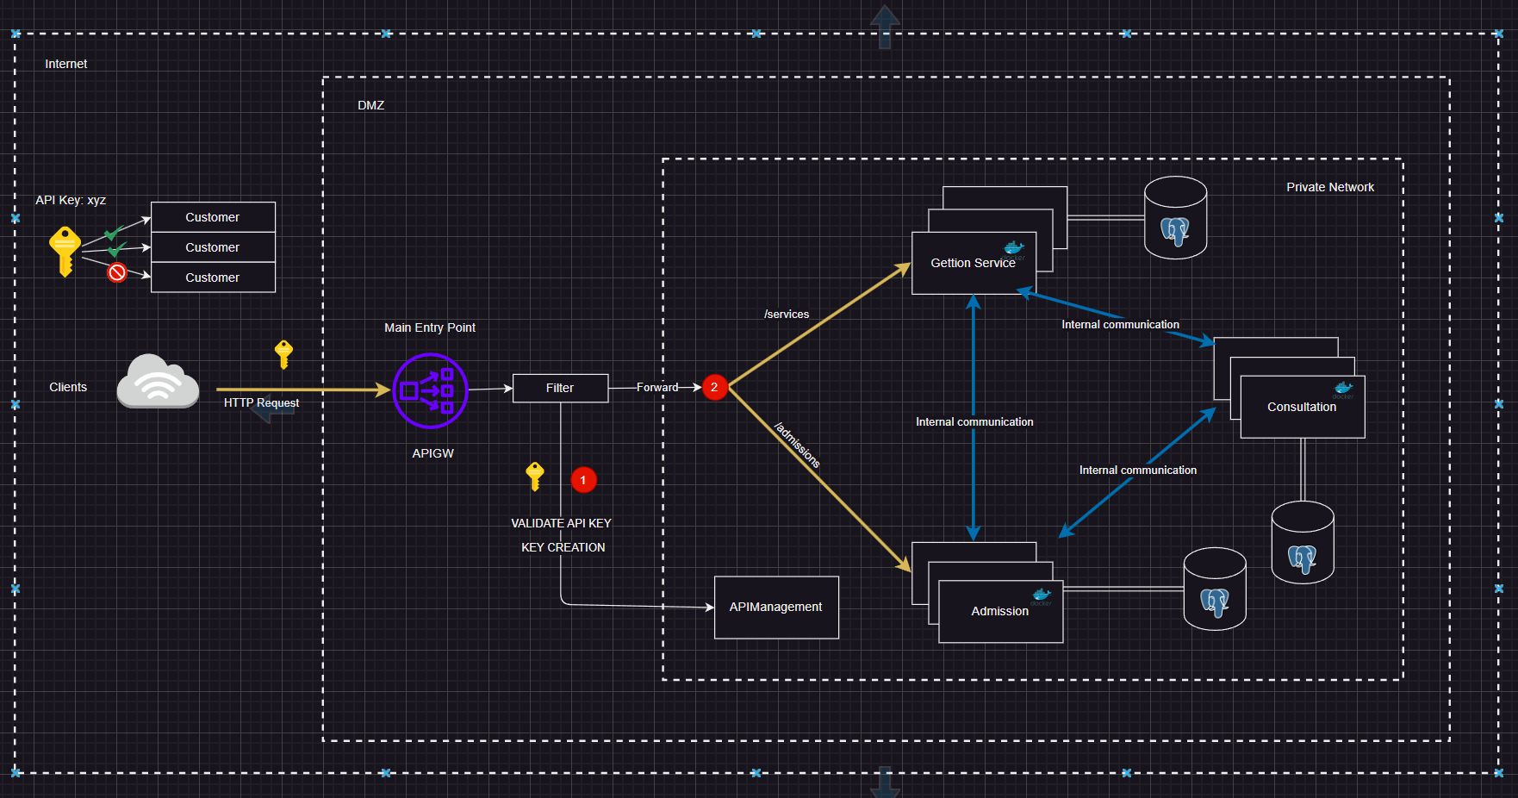
Figure 22 : Diagramme d'architecture de sécurité du microservice

Interprétation de l'architecture du traçage des logs avec Sleuth du microservice
La figure ci-dessous montre le diagramme d'architecture pour le traçage des logs avec Sleuth applicative dans un microservice. Sleuth est une bibliothèque de traçage open source pour Java, développée par Spring Cloud. Elle permet de collecter des traces distribuées à partir de microservices et de les visualiser dans un outil de traçage tel que Zipkin.
Composants de l'architecture :
- Microservice: Le microservice est l'application qui utilise Sleuth pour le traçage des logs.
- Bibliothèque Sleuth: La bibliothèque Sleuth est implémentée dans le microservice. Elle est responsable de l'instrumentation du code du microservice pour collecter des traces.
- Agent Zipkin: L'agent Zipkin est un collecteur de traces distribuées. Il reçoit les traces du microservice et les stocke dans un magasin de traces.
- Zipkin UI : Zipkin UI est un outil de visualisation de traces. Il permet de visualiser les traces collectées par l'agent Zipkin.
Fonctionnement :
- Le microservice instrumente son code avec la bibliothèque Sleuth pour collecter des traces.
- Les traces collectées par Sleuth sont envoyées à l'agent Zipkin.
- L'agent Zipkin stocke les traces dans un magasin de traces.
- Les traces peuvent être visualisées dans Zipkin UI.
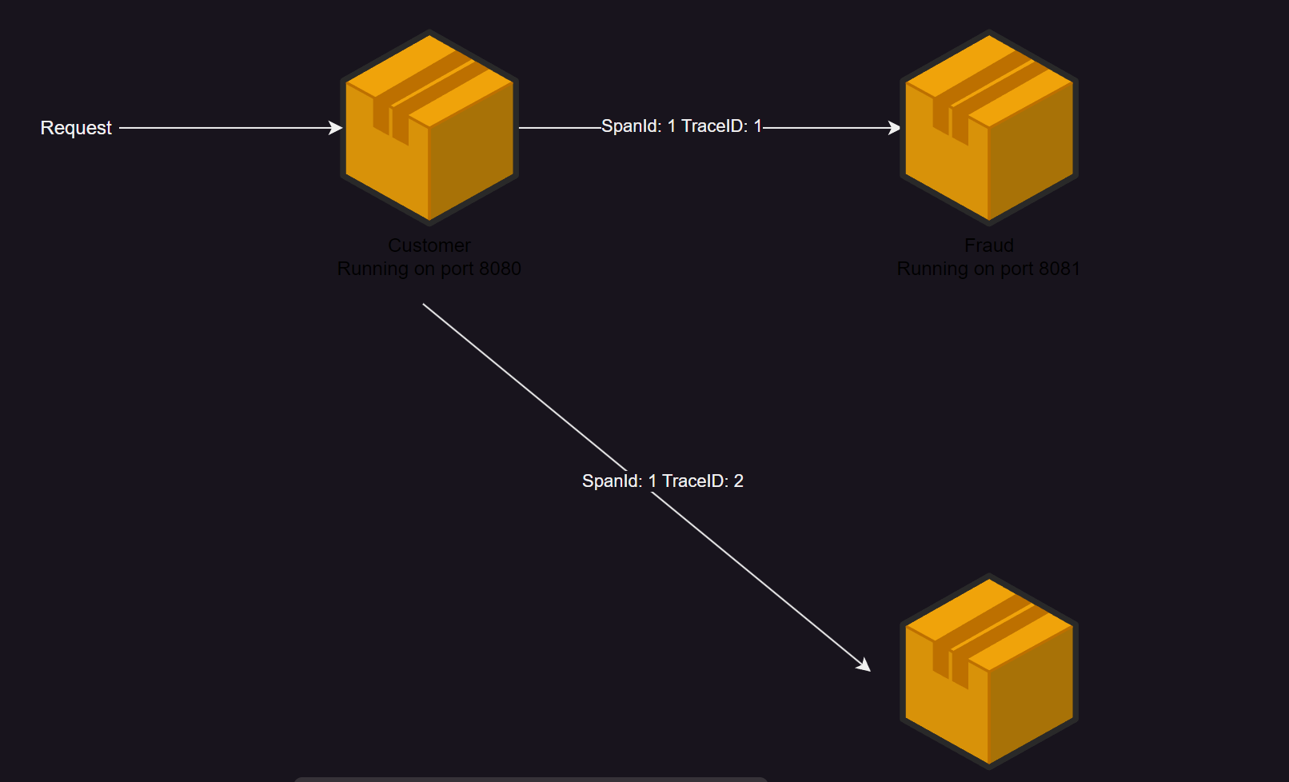
Figure 23 : Diagramme d'architecture pour le traçage des logs

Architecture du packaging avec Maven du microservice
La figure ci-dessous montre un diagramme d'architecture pour le packaging d'un microservice avec Maven. Maven est un outil de gestion de builds et de dépendances pour Java. Il permet de compiler, de tester et de packager le code source d'un microservice en un artefact JAR pouvant être déployé.
Composants de l'architecture :
- Code source : Le code source du microservice est écrit en Java.
- Fichier pom.xml : Le fichier pom.xml est un fichier de configuration Maven qui définit les dépendances du projet, les plugins Maven et les instructions de build.
- Maven : Maven est l'outil de gestion de builds utilisé pour compiler, tester et packager le code source.
- Artefact JAR : L'artefact JAR est le produit final du processus de packaging. Il contient le code compilé et les dépendances du microservice.
Fonctionnement :
- Utilisation de Maven pour compiler le code source du microservice.
- Maven utilise les dépendances définies dans le fichier pom.xml pour télécharger les bibliothèques nécessaires.
- Maven compile le code source et les dépendances en un artefact JAR.
- L'artefact JAR peut être déployé sur un serveur d'applications.
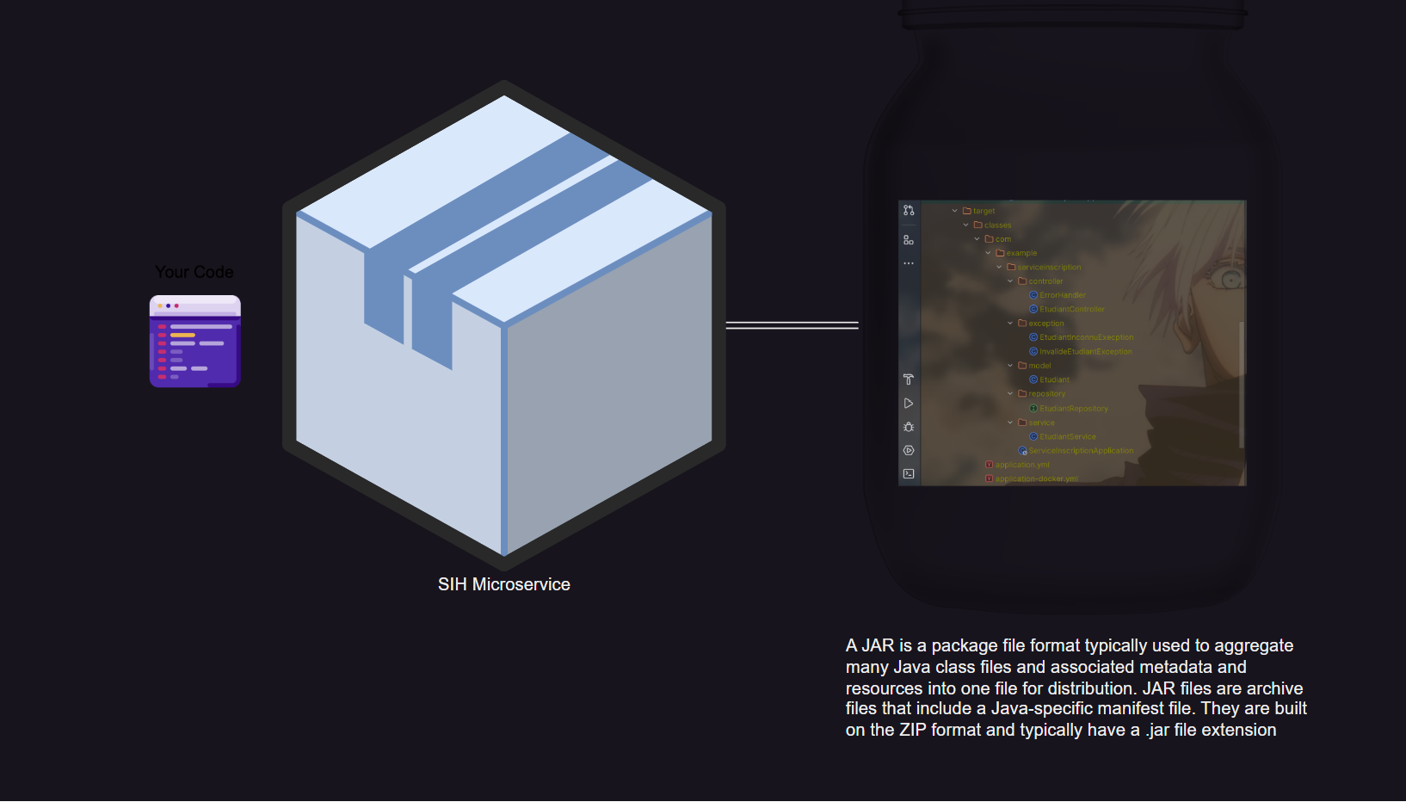
Figure 24 : Fonctionnement du packaging avec Maven

Diagramme d'architecture de dockerization
La figure ci-dessous montre un diagramme d'architecture pour la dockerization d'un microservice avec Docker. Docker est une plateforme de logiciels libres et open source permettant de créer, de déployer et d'exécuter des applications dans des conteneurs.
Composants de l'architecture :
- Code source : Le code source du microservice est écrit en Java et est contenu dans un fichier JAR.
- Dockerfile : Le Dockerfile est un fichier texte qui contient les instructions pour construire l'image Docker du microservice.
- Image Docker : L'image Docker est un package portable qui contient le code compilé du microservice, ses dépendances et l'environnement d'exécution nécessaire.
- Conteneur Docker : Le conteneur Docker est une instance exécutable de l'image Docker.
Fonctionnement :
- Création du fichier Dockerfile qui définit l'environnement d'exécution du microservice.
- Le Dockerfile est utilisé pour construire l'image Docker du microservice.
- L'image Docker est ensuite poussée vers un registre Docker.
- L'image Docker est déployée sur un serveur d'applications compatible Docker.
- Le conteneur Docker est démarré et le microservice s'exécute.
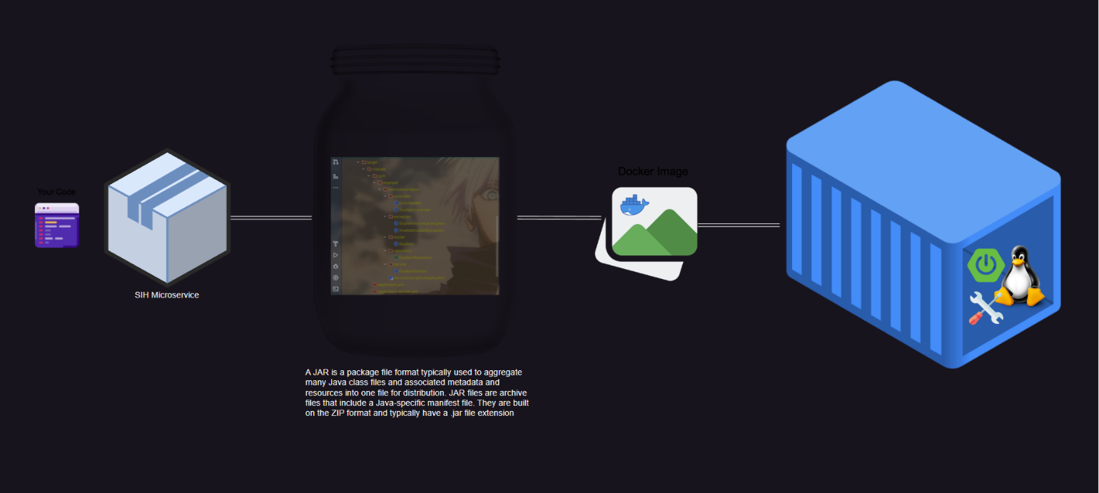
Figure 25: Fonctionnement de la dockerization avec Docker

Diagramme d'architecture d'orchestration de conteneurs
La figure ci-dessous montre un diagramme d'architecture pour l'orchestration de conteneurs avec Kubernetes. Kubernetes est une plateforme open source d'orchestration de conteneurs qui automatise le déploiement, la mise à l'échelle et la gestion des applications conteneurisées.
Composants de l'architecture :
- Microservice : Le microservice est l'application qui est conteneurisée et déployée sur Kubernetes.
- Image Docker : L'image Docker est un package portable qui contient le code compilé du microservice, ses dépendances et l'environnement d'exécution nécessaire.
- Conteneur Docker : Le conteneur Docker est une instance exécutable de l'image Docker.
- Cluster Kubernetes: Le cluster Kubernetes est un ensemble de machines qui travaillent ensemble pour exécuter des conteneurs.
- Noeuds Kubernetes: Les nœuds Kubernetes sont les machines individuelles qui composent le cluster Kubernetes.
- Pod Kubernetes: Un Pod Kubernetes est un groupe de conteneurs qui sont déployés et gérés ensemble.
- Service Kubernetes: Un service Kubernetes est une abstraction qui expose un ensemble de Pods en tant que service unique.
- Deployment Kubernetes: Un Deployment Kubernetes est un objet qui permet de déployer et de mettre à jour des Pods.
Fonctionnement :
- Création de l’image Docker du microservice.
- L'image Docker est poussée vers un registre Docker.
- Un Deployment Kubernetes est créé pour déployer le microservice sur le cluster Kubernetes.
- Le Deployment Kubernetes crée des Pods qui exécutent les conteneurs Docker du microservice.
- Les Pods sont automatiquement mis à l'échelle en fonction de la charge du microservice.
- Les services Kubernetes exposent le microservice aux utilisateurs finaux.
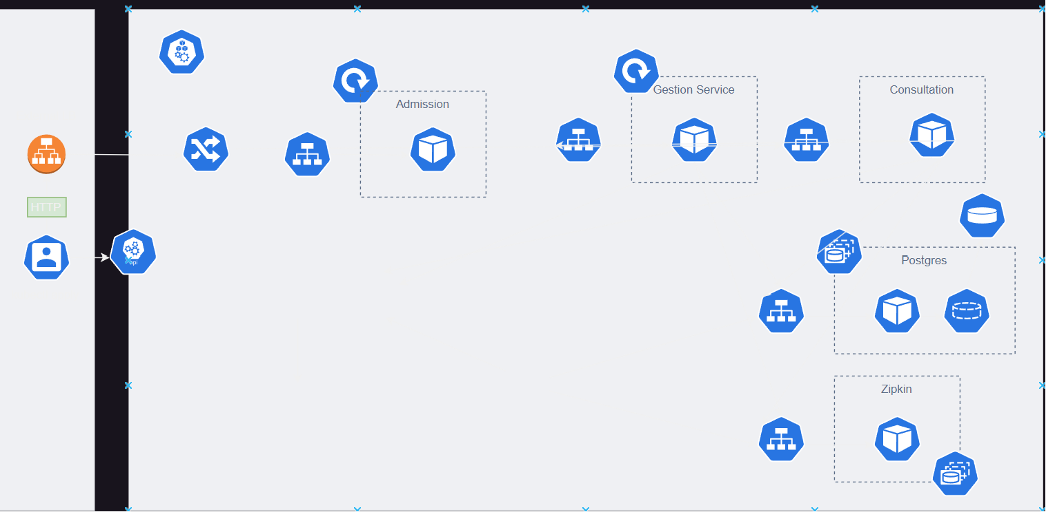
Figure 26 : Fonctionnement de l'orchestration de conteneurs avec Kubernetes

Conclusion du chapitre
Ce chapitre crucial a posé les fondations du projet en analysant et en spécifiant les besoins du client, tant fonctionnels que non fonctionnels, à partir d'un cahier des charges précis. Cette étape est d'une importance capitale car elle permet d'éviter les écueils fréquents qui jalonnent le développement d'un projet. Fruit d'une collaboration étroite avec le client, les spécifications issues de cette phase ont été validées et constituent la pierre angulaire du succès de l'entreprise.
L'analyse a permis de répondre à la question fondamentale du "quoi ?", en définissant les objectifs et les fonctionnalités du projet. La conception, qui sera abordée dans le chapitre suivant, répondra quant à elle au "comment ?", en précisant l'architecture, les technologies et les processus nécessaires à la réalisation du projet.

